Санкт-Петербургское государственное унитарное предприятие
«Санкт-Петербургский информационно-аналитический центр»
(СПб ГУП «СПб ИАЦ»)

УТВЕРЖДАЮ  Заместитель председателя  Комитета по информатизации  и связи  __________________Ю.Л. Смирнова  «____» ________________2021 г. |  | УТВЕРЖДАЮ  Временно исполняющий обязанности  директора  СПб ГУП «СПб ИАЦ»  _________________Д.В.Жидков  «____» ________________2021 г.

Государственная информационная система Санкт-Петербурга
«Комплексная автоматизированная информационная система
каталогизации ресурсов образования Санкт-Петербурга»
полное наименование АС

КАИС КРО
сокращенное наименование АС

Комитет по образованию
наименование объекта автоматизации

РУКОВОДСТВО ПОЛЬЗОВАТЕЛЯ
с ролью «Организатор олимпиады»

и3.01.1-2
На ____ листах

Определения, обозначения и сокращения
Термин | Описание
1 | 2
КАИС КРО | Государственная информационная система «Комплексная автоматизированная информационная система каталогизации ресурсов образования Санкт-Петербурга»
Пользователь | Пользователь подсистемы «Портал Олимпиадное движение»
Область применения прав | Набор правил, определяющий ограничения действий пользователя над объектами системы
СОДЕРЖАНИЕ

1. Введение 4
1.1. Область применения 4
1.2. Краткое описание возможностей 4
1.3. Уровень подготовки пользователя 4
1.4. Список эксплуатационной документации, с которой необходимо ознакомиться пользователю 5
2. Назначение и условия применения 6
2.1. Назначение 6
2.2. Программное обеспечение Системы 6
3. Подготовка к работе 7
3.1. Регистрация пользователя 7
3.2. Вход в подсистему 8
3.3. Восстановление пароля 9
4. Описание операций 10
4.1. Подготовительные действия 10
4.2. Описание работы с комплексом задач «Ролевая модель» 10
4.2.1. Список пользователей 10
4.2.2. Добавление пользователя 10
4.2.3. Профиль пользователя 11
4.3. Описание работы с комплексом задач «Организация мероприятий» 14
4.3.1. Создание олимпиады 14
4.3.2. Просмотр и внесение изменений в сведения об олимпиаде 16
4.3.3. Создание и редактирование учебного года в олимпиаде 17
4.3.4. Добавление этапов/туров 19
4.3.5. Добавление периода подачи заявок по этапу/туру 20
4.3.6. Создание мероприятий 21
4.3.7. Расписание мероприятий 24
4.3.8. Список событий 25
4.3.9. Добавление заданий 28
4.3.10. Настройка оценок 30
4.3.11. Добавление настроек оценки 31
4.3.12. Заявления на участие в мероприятиях 34
4.3.13. Участники мероприятия 37
4.3.14. Присвоение псевдонимов 40
4.3.15. Ввод результатов проверки работ 41
4.4. Описание работы с подсистемой «Параграф» 43
4.4.1. Подготовительные действия 43
4.4.2. Выгрузка олимпиадных мероприятий в подсистему «Параграф» 45
4.4.3. Назначение обучающихся на олимпиаду 46
4.4.4. Загрузка обучающихся в подсистему «Портал «Олимпиадное движение» 47
5. Аварийные ситуации 48

Введение
Настоящий документ предназначен для Организатора олимпиад подсистемы «Портал Олимпиадное движение», а также для специалистов школ, ответственных за подсистему «Параграф».
Организатор олимпиады – доступ к комплексам задач «Ролевая модель», «Организация мероприятий».
Специалист школы, ответственный за подсистему «Параграф» – назначение обучающихся на олимпиады.

Область применения
Государственная информационная система КАИС КРО представляет собой государственную информационную систему исполнительных органов государственной власти Санкт-Петербурга, которая предназначена для создания единой информационной среды по каталогизации информационных ресурсов о дошкольных образовательных организациях Санкт-Петербурга, общеобразовательных организациях Санкт-Петербурга, профессиональных образовательных организациях Санкт-Петербурга, организациях Санкт-Петербурга дополнительного образования детей, а также для сбора, обработки, предоставления и распространения информации об образовательных процессах, осуществляемых образовательными организациях Санкт-Петербурга, на базе информационно-коммуникационных технологий с использованием иных информационных ресурсов в сфере образования.

Краткое описание возможностей
Работа с комплексом задач «Ролевая модель» предусматривает возможность назначения и редактирования прав и наборов прав пользователям.
Работа с комплексом задач «Организация мероприятий» предусматривает возможности по созданию и редактированию мероприятий, порядка их проведения.
Работа с подсистемой «Параграф» в образовательных организациях предусматривает возможность назначения обучающихся на мероприятия.

Уровень подготовки пользователя
Штатный состав персонала, эксплуатирующего и сопровождающего Систему, должен формироваться на основании Трудового кодекса Российской Федерации и нормативных документов Российской Федерации.
Численность персонала Системы должна определяться с учетом следующих требований:
количество сотрудников, эксплуатирующих Систему, должно обеспечивать корректную работу Системы: своевременное наполнение информацией, обработку информации, выгрузку данных и т.д.
структура и конфигурация Системы должны быть спроектированы и реализованы с целью минимизации количественного состава обслуживающего персонала;
структура Системы должна предоставлять возможность управления всем доступным функционалом системы как одному администратору, так и предоставлять возможность разделения ответственности по администрированию между несколькими администраторами.
Деятельность персонала по эксплуатации подсистемы должна регулироваться должностными инструкциями.

Список эксплуатационной документации, с которой необходимо ознакомиться пользователю
Перед началом работы необходимо ознакомиться с настоящим Руководством.

Назначение и условия применения

Назначение
Подсистема «Портал Олимпиадное движение» предназначена для автоматизации процесса организации и проведения олимпиад, конкурсов и мероприятий. Подсистема должна обеспечивать возможность автоматизации процесса организации и проведения олимпиад, конкурсов и мероприятий.
Подсистема «Портал Олимпиадное движение» должна выполнять следующие функции:
функция «Проведение олимпиад»;
функция «Интеграция с внешними системами»;
функция «Формирование отчетности».
Подсистема «Портал Олимпиадное движение» интегрирована с подсистемой «Параграф» в части передачи сведений о мероприятиях в подсистему «Параграф» и получение сведений об обучающихся из подсистемы «Параграф».

Программное обеспечение Системы
Функционирование программы осуществляется на персональных компьютерах со следующими показателями:
операционная система – Windows 7 и выше, Mac OS;
браузеры:
Internet Explorer 11 и выше (только для Windows);
Mozilla Firefox 60 и выше;
Safari 9.1.3 и выше;
Google Chrome 66 и выше.

Подготовка к работе

Регистрация пользователя
Регистрация пользователей осуществляется через «Портал Петербургское образование». Запустите интернет- браузер и в адресной строке введите электронный адрес «Портал Петербургское образование»: https://petersburgedu.ru/ и нажмите «Зарегистрироваться». При этом откроется окно регистрации (рисунок 1).

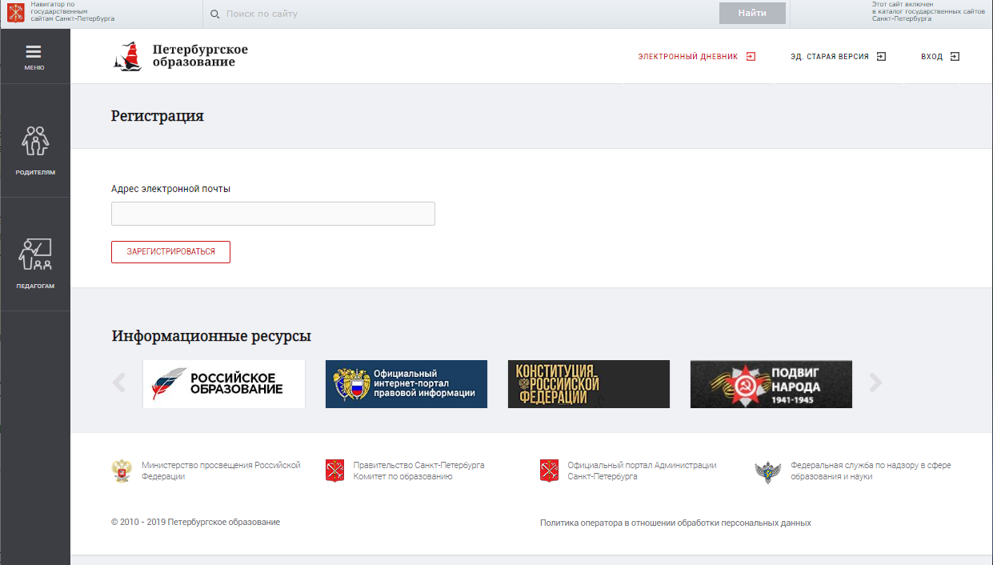
Рисунок 1 – Страница регистрации на портале «Петербургское образование»
Для начала регистрации необходимо указать адрес электронной почты и нажать «Далее». При этом система осуществит отправку на указанный адрес письма с инструкциями для завершения регистрации и отобразит следующее сообщение (рисунок 2).
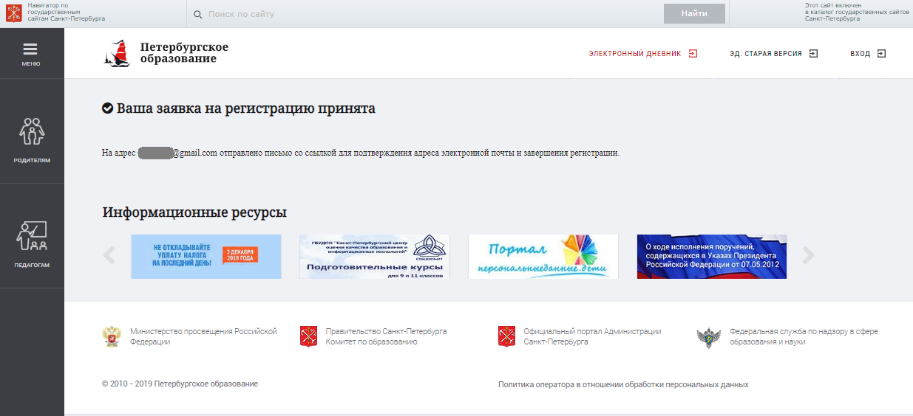
Рисунок 2 – Страница «Успех регистрации»
Если письмо не было доставлено, пользователь может воспользоваться кнопкой «Отправить еще раз».
В письме, отправленном на указанный адрес электронной почты, содержится ссылка, переход по которой станет завершением регистрации.
После завершения регистрации на «Портале Петербургское образование» данные о пользователе будет переданы на «Портал Олимпиадное движение».

Вход в подсистему
Откройте «Портал Олимпиадное движение» (запустите интернет-браузер и в адресной строке введите электронный адрес Портала Олимпиадное движение: http://olimp.kobr.gov.spb.ru) и нажмите кнопку «Войти» (рисунок 3).
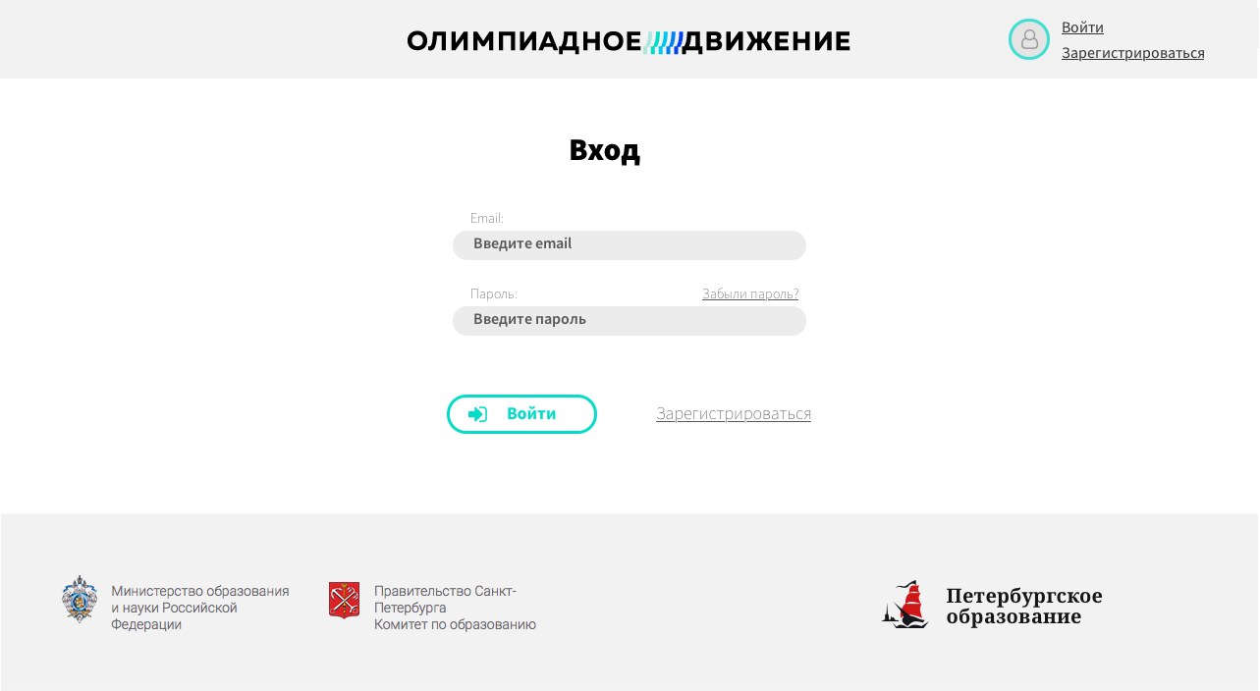
Рисунок 3 – Страница входа
Для входа необходимо ввести адрес электронной почты, указанный при регистрации и пароль, а затем нажать кнопку «Войти». В случае, если был указан неверный email или пароль, система отобразит сообщение об ошибке (рисунок 4).
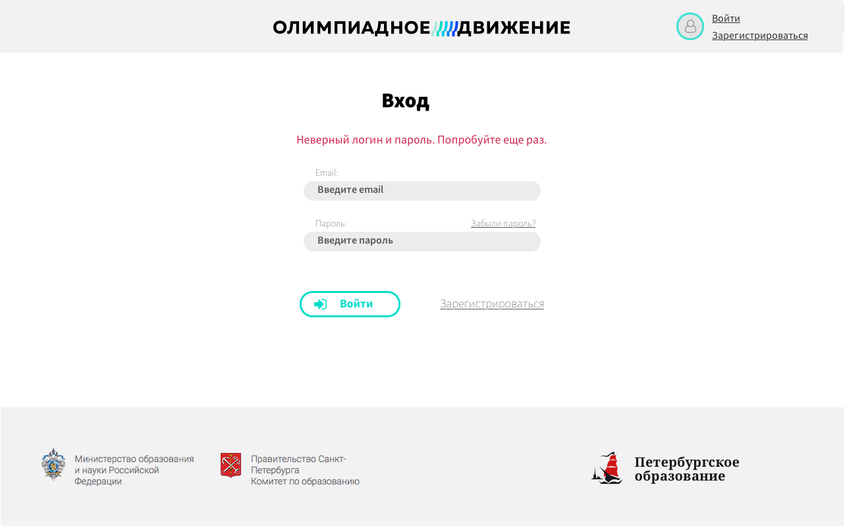
Рисунок 4 – Сообщение об ошибке при входе

Восстановление пароля
Для восстановления пароля нажмите на кнопку нажмите на кнопку «Забыли пароль?» на форме входа. Введите адрес электронной почты и нажмите на кнопку «Отправить» (рисунок 5).
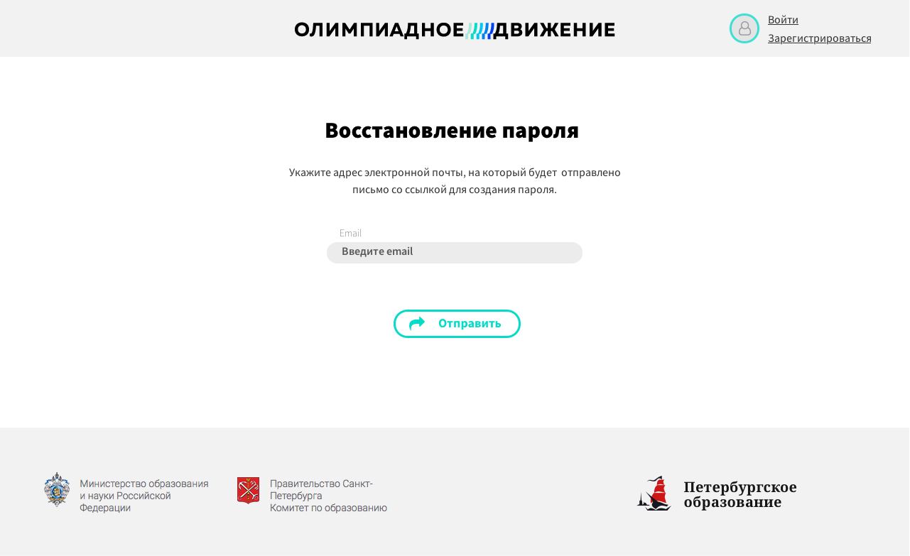
Рисунок 5 – Форма восстановления пароля

Описание операций

Подготовительные действия
Откройте «Портал Олимпиадное движение» (запустите интернет-браузер и в адресной строке введите электронный адрес Портала Олимпиадное движение: http://olimp.kobr.gov.spb.ru) и нажмите кнопку «Войти».
Войдите на Портал под своей учетной записью (см. п.3.2 настоящего Руководства).

Описание работы с комплексом задач «Ролевая модель»

Список пользователей
Для открытия списка пользователей воспользуйтесь нажатием на пункт меню «Список пользователей» (рисунок 6).
Рисунок 6 – Список пользователей
Страница предоставляет возможности поиска и фильтрации пользователей по наименованию и роли пользователя.
Для начала поиска необходимо начать вводить ФИО пользователя (или email) в поле «Поиск» и нажатия кнопки в конце поля.
Для отбора по роли пользователя необходимо выбрать значение из выпадающего списка в поле «Роль».
При заполнении одного или нескольких полей происходит поиск пользователей с соответствующими значениями полей.
Для сброса значений фильтра необходимо нажать кнопку «Сбросить».

Добавление пользователя
Добавление пользователей осуществляется через портал «Петербургское образование».

Профиль пользователя
При нажатии на ссылку – имя пользователя на странице «Пользователи» осуществляется переход на страницу профиля пользователя (рисунок 7).

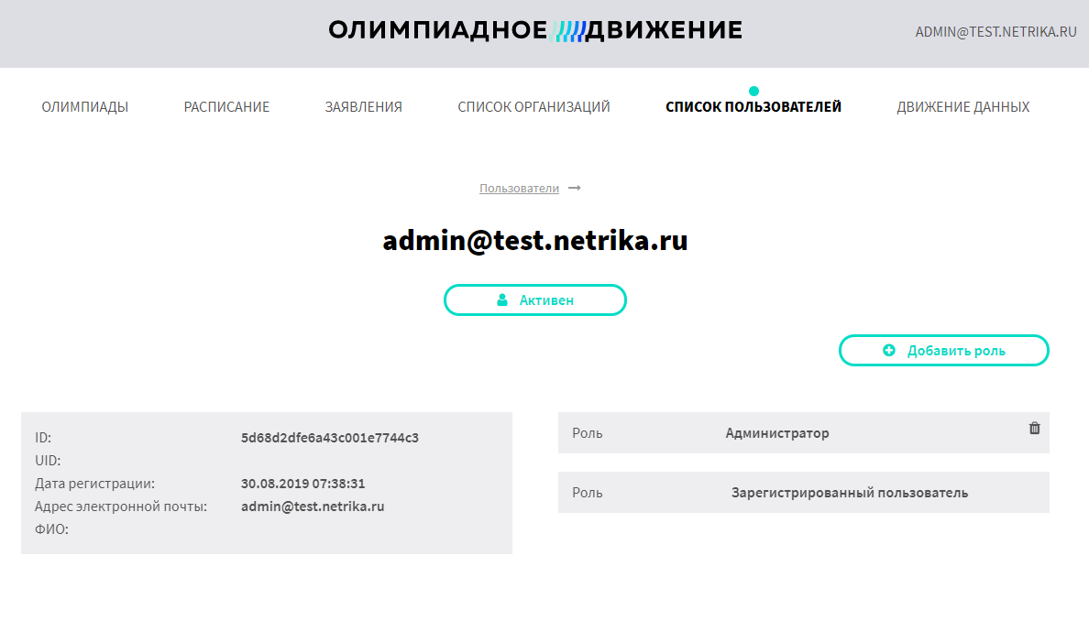
Рисунок 7 – Карточка пользователя
В профиле пользователя можно просмотреть данные о нем (рисунок 7). При этом форма содержит следующие поля:
UID;
дата регистрации;
адрес электронной почты;
ФИО.
Для добавление пользователю ролей необходимо нажать кнопку «Добавить роль». При этом отображается выпадающий список, содержащий возможные для добавления роли. Список ролей, доступных для добавления организатору олимпиады:
«Организатор уровня» (ограничивается по уровню проведения и территориальной принадлежности).
«Оператор олимпиады» (ограничивается по списку назначенных олимпиад, уровню проведения, территориальной принадлежности).
«Оператор площадки» (ограничивается по уровню проведения и площадке).
«Методист олимпиады» (ограничивается списком доступных для редактирования мероприятий).
«Член жюри» (ограничивается списком доступных для редактирования мероприятий).
Формы добавления различных ролей отличаются.

Таблица 1 – Области применения прав по ролям
№ | Наименование роли | Описание роли |  | Области применения прав | Примечание
1 | Организатор уровня | Основные функции:  отсутствуют  Функции подчинённых ролей:  1. Оператор олимпиады  2. Оператор площадки  3. Методист олимпиады  4. Член жюри олимпиады  Функции ролевой модели:  1. Назначение/снятие ролей оператора олимпиады своего уровня и ниже  2. Назначение/снятие ролей оператора площадки своего уровня и ниже  3. Назначение/снятие ролей методиста олимпиады своего уровня и ниже  4. Назначение/снятие ролей члена жюри олимпиады своего уровня и ниже |  | - уровень проведения (с возможным уточнением района/региона/страны в зависимости от уровня) | С возможностью дальнейшего расширения/разделения  по категориям олимпиад
2 | Оператор олимпиады | Основные функции:  1. Создание/редактирование/удаление этапов/туров своего уровня  2. Создание/редактирование/удаление настроек комплектования в этапах/турах своего уровня  3. Перегенерация мероприятий своего уровня  4. Формирование списка участников в мероприятиях своего уровня  5. Согласование заявок участников в мероприятиях своего уровня  6. Редактирование мероприятий своего уровня  7. Шифрование списка участников мероприятия своего уровня  8. Смена статусов мероприятия своего уровня  9. Публикация предварительных/итоговых отметок на мероприятии своего уровня  Функции подчинённых ролей:  1. Оператор площадки  2. Методист олимпиады  3. Член жюри олимпиады  Функции ролевой модели:  1. Назначение/снятие ролей оператора площадки своего уровня  2. Назначение/снятие ролей методиста олимпиады своего уровня  3. Назначение/снятие ролей члена жюри олимпиады своего уровня |  | - олимпиада  - уровень проведения (с возможным уточнением района/региона/страны в зависимости от уровня)
3 | Оператор площадки | Основные функции:  1. Формирование списка участников в событиях своего уровня  2. Согласование заявок участников в событиях своего уровня  3. Редактирование событий своего уровня  Функции подчинённых ролей:  отсутствуют  Функции ролевой модели:  отсутствуют |  | - уровень проведения  - организация
4 | Методист олимпиады | Основные функции:  1. Создание/редактирование/удаление заданий  2. Создание/редактирование/удаление настроек оценок  Функции подчинённых ролей:  отсутствуют  Функции ролевой модели:  отсутствуют |  | - мероприятие
5 | Член жюри олимпиады | Основные функции:  1. Выставление оценок на мероприятии  Функции подчинённых ролей:  отсутствуют  Функции ролевой модели:  отсутствуют |  | - мероприятие | 7

Описание работы с комплексом задач «Организация мероприятий»

Создание олимпиады
Войдите на Портал Олимпиадное движение под своей учетной записью. В главном меню выберите пункт «Олимпиады» (рисунок 8).

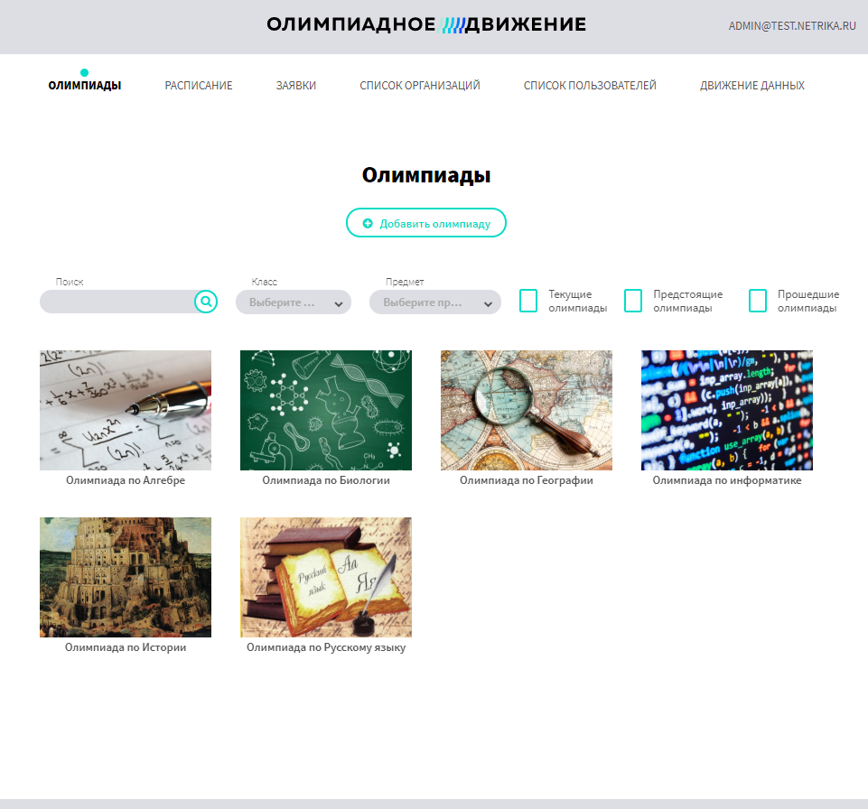
Рисунок 8 - Список олимпиад
При этом откроется список существующих олимпиад с краткой информацией по каждой из них. В верхней части страницы олимпиад – над списком отображаются поля поиска и фильтрации, помогающие осуществить поиск нужной олимпиады.
Поле «Поиск» предназначено для поиска олимпиады по наименованию. Начните вводить первые буквы наименования олимпиады, и система предложит имеющиеся варианты.
Поле «Класс» - просмотр списка олимпиад, проводимых для определенного класса (выберите значение из выпадающего списка).
Поле «Предмет» - просмотр списка олимпиад, проводимых по выбранному предмету (выберите значение из выпадающего списка).
Чекбокс «Текущие олимпиады» - выбирает олимпиады, у которых есть хотя бы один учебный год с датами, включающими текущую дату.
Чекбокс «Предстоящие олимпиады» - выбирает олимпиады, у которых нет ни одного учебного года, включающего текущую дату, и есть хотя бы один учебный год с датой начала в будущем.
Чекбокс «Прошедшие олимпиады» - выбирает олимпиады, у которых нет учебных годов на текущую дату или начинающихся в будущем.
Для перехода к форме создания олимпиады нажмите кнопку «Добавить олимпиаду», находящуюся над списком олимпиад. При этом откроется страница добавления олимпиады (рисунок 9).
Рисунок 9 – Страница добавления олимпиады
Поля, обязательные для заполнения, отмечены звездочкой.
Состав полей:
«Наименование олимпиады» (значение заполняется вручную);
«Организатор олимпиады» (значение заполняется из выпадающего списка организаций);
«Предмет» (значение заполняется из выпадающего списка предметов, можно выбрать только один предмет);
«Описание» (значение заполняется вручную);
«Изображение для анонса» (заполняется при помощи загрузки файла. Для этого необходимо нажать кнопку «Загрузить файл»).
После заполнения всех необходимых полей нажмите кнопку «Сохранить» для создания олимпиады или кнопку «Отменить» для отмены данного действия.
При создании олимпиады система откроет вам карточку с данными олимпиады для дальнейшей настройки и заполнения (рисунок 10).

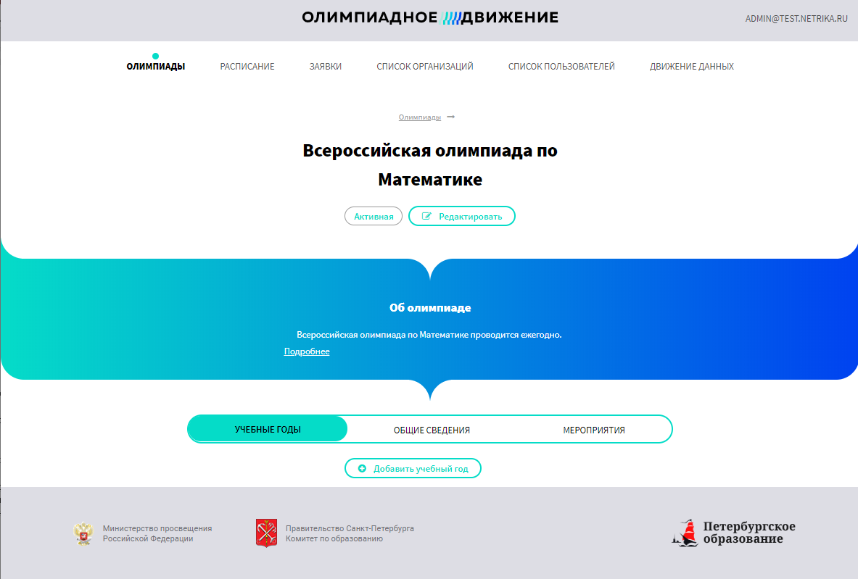
Рисунок 10 - Карточка с данными олимпиады

Просмотр и внесение изменений в сведения об олимпиаде
При создании олимпиады пользователь по умолчанию оказывается в карточке олимпиады (рисунок 11), а для перехода к просмотру сведений олимпиады из общего списка олимпиад (пункт главного меню «Олимпиады») необходимо выбрать олимпиаду и нажать на её наименование-ссылку.
Сведения об олимпиаде хранятся в карточке олимпиады, содержащей следующие сведения:
«Олимпиады» - ссылку для перехода к списку олимпиад;
«Наименование олимпиады»;
«Статус олимпиады» - «Активная» (выделяется зеленым цветом) или «Заблокировано» (выделяется красным цветом);
Кнопку «Редактировать», при нажатии на которую открывается страница создания/редактирования сведений об олимпиаде;
Информационный блок «Об олимпиаде», содержащий описание олимпиады и кнопку «Подробнее», при нажатии на которую система открывает вкладку «Общие сведения».
Вкладки страницы олимпиады:
«Учебные годы» - вкладка, предназначенная для ввода сведений об учебных годах олимпиады, уровнях проведения, этапах/турах, периодах подачи заявок на мероприятия олимпиады;
«Общие сведения» - вкладка для просмотра введенных при создании сведений об олимпиаде и организаторе олимпиады: картинка для анонса, описание олимпиады, организатор олимпиады, предмет олимпиады, контактные данные организатора олимпиады и местоположение на карте (рисунок 11);
«Мероприятия» - список мероприятий олимпиады.

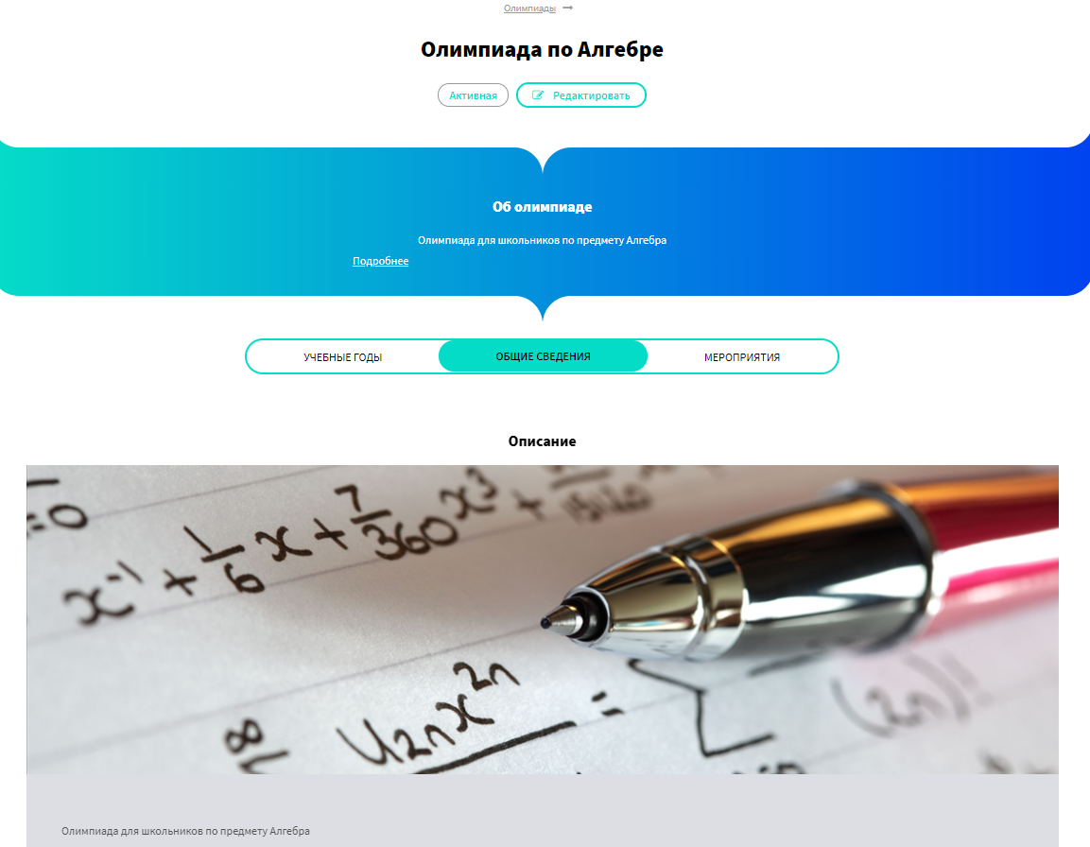
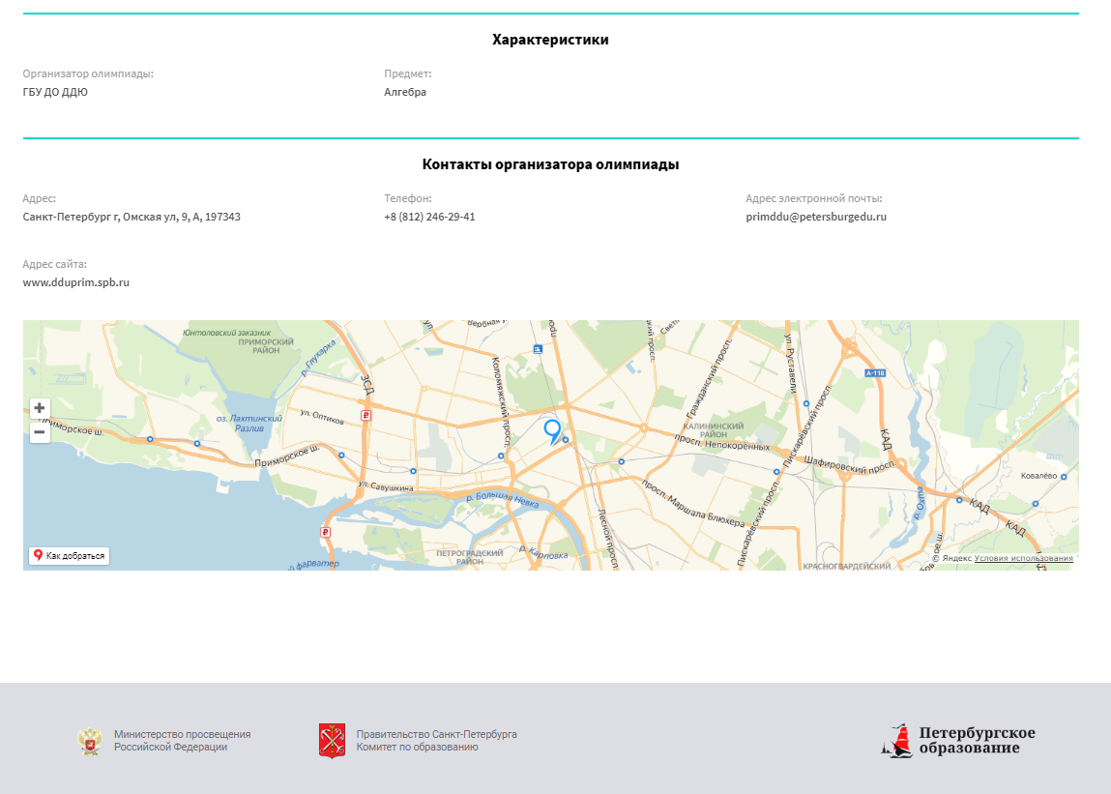
Рисунок 11 - Вкладка «Общие сведения»

Создание и редактирование учебного года в олимпиаде
В карточке олимпиады на вкладке «Учебные годы» нажмите кнопку «Добавить учебный год» или «Редактировать» на карточке уже созданного. При этом открывается страница добавления/изменения сведений об учебном годе (рисунок 12).

Рисунок 12 – Добавление учебного года
Для создания учебного года необходимо заполнить обязательные поля, отмеченные звездочками.
Состав полей:
«Дата начала учебного года» - обязательное поле, заполняется выбором из календаря.
«Дата завершения учебного года» - обязательное поле, заполняется выбором из календаря.

Рисунок 13 - Учебный год без этапов/туров
После создания учебного года система отображает сведения о нем на вкладке «Учебные годы» в списке учебных годов. Пользователь может переключаться между учебными годами, просматривая информацию о них:
Даты учебного года (дата начала и дата окончания);
Статус учебного года («Активный» - выделен зеленым цветом или «Заблокированный» - выделен красным цветом);
Кнопка «Редактировать», позволяющая изменить сведения об учебном году;
Кнопка «Клонировать», позволяющая клонировать уже созданный учебный год с этапами/турами;
Кнопка «Удалить», позволяющая удалить учебный год.

Добавление этапов/туров
Для добавления в учебный год этапов/туров необходимо нажать кнопку «Добавить этап/тур», при этом открывается форма заполнения сведений о новом этапе/туре (рисунок 14).
Поля, обязательные для заполнения, отмечены звездочкой.
Состав полей формы добавления нового этапа/тура в учебный год:
«Уровень проведения» (значение заполняется из выпадающего списка уровней проведения);
«Наименование» (значение заполняется вручную);
«Дата начала» (значение заполняется из календаря);
«Дата окончания» (значение заполняется из календаря);
«Этапы обучения» (значение заполняется из выпадающего списка, можно выбрать несколько значений).
После заполнения нажмите кнопку «Сохранить» для создания этапа/тура или кнопку «Отменить» для отмены действия и закрытия страницы без сохранения данных.

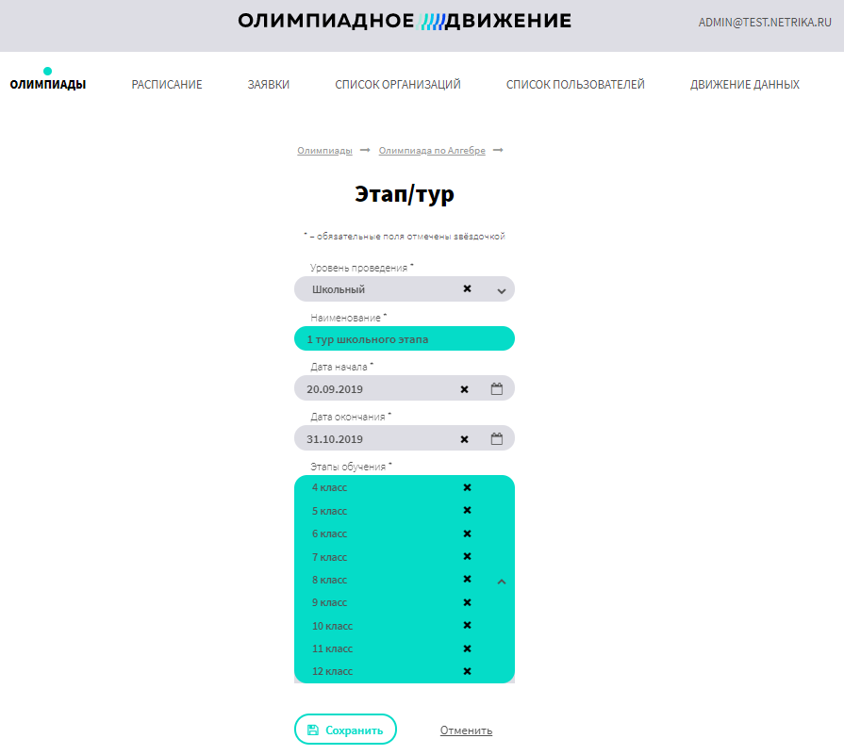
Рисунок 14 – Добавление нового этапа/тура
Добавленный этап/тур добавляется в учебный год на соответствующий уровень проведения (школьный, районный, региональный или федеральный). После сохранения сведений о нем, у пользователя появляются возможности произвести следующие действия по этапу/туру:
Редактировать сведения об этапе/туре. Для этого необходимо нажать кнопку «Редактировать» и внести изменения на открывшейся странице добавления/редактирования сведений об этапе/туре.
Удалить этап/тур. Для этого необходимо нажать кнопку «Удалить» и подтвердить удаление.
Сгенерировать мероприятия этапа/тура. Для этого необходимо нажать кнопку «Генерация мероприятий» и подождать. Созданные мероприятия можно просмотреть в списке мероприятий на вкладке «Мероприятия».
Добавить период подачи заявок (период комплектования).

Добавление периода подачи заявок по этапу/туру
Для добавления периода подачи заявок на этап/тур (период комплектования) необходимо нажать кнопку «Добавить период» в выбранном этапе/туре.
При этом открывается форма добавления нового периода комплектования со следующими полями (обязательные для заполнения поля отмечены звездочкой):
«Дата начала» (заполнение осуществляется при помощи календаря);
«Дата окончания» (заполнение осуществляется при помощи календаря);
«Типы комплектования» (заполнение осуществляется из выпадающего списка);
«Страна» (заполнение осуществляется из выпадающего списка, по умолчанию – Россия);
«Регион» (заполнение осуществляется из выпадающего списка, по умолчанию – г. Санкт-Петербург);
«Район» (заполнение осуществляется из выпадающего списка, возможен выбор нескольких вариантов, значение по умолчанию – «Все районы»).
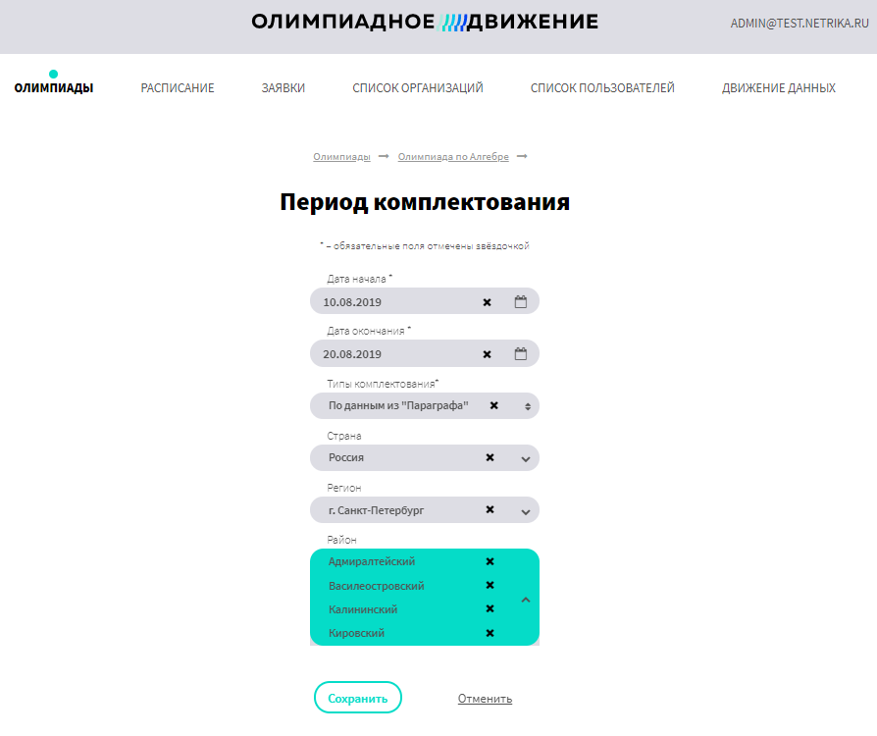
Рисунок 15 - Добавление периода комплектования

После заполнения нажмите кнопку «Сохранить» для создания периода комплектования или кнопку «Отменить» для отмены действия и закрытия страницы без сохранения данных.
В каждом этапе/туре может быть несколько периодов комплектования.

Создание мероприятий
Создание мероприятий осуществляется путем нажатия кнопки «Генерировать мероприятия» в этапе/туре учебного года. Мероприятия генерируются в соответствии с уровнем проведения этапа/тура и введенными сведениями о нем.
Созданные мероприятия доступны для просмотра на вкладке «Мероприятия».
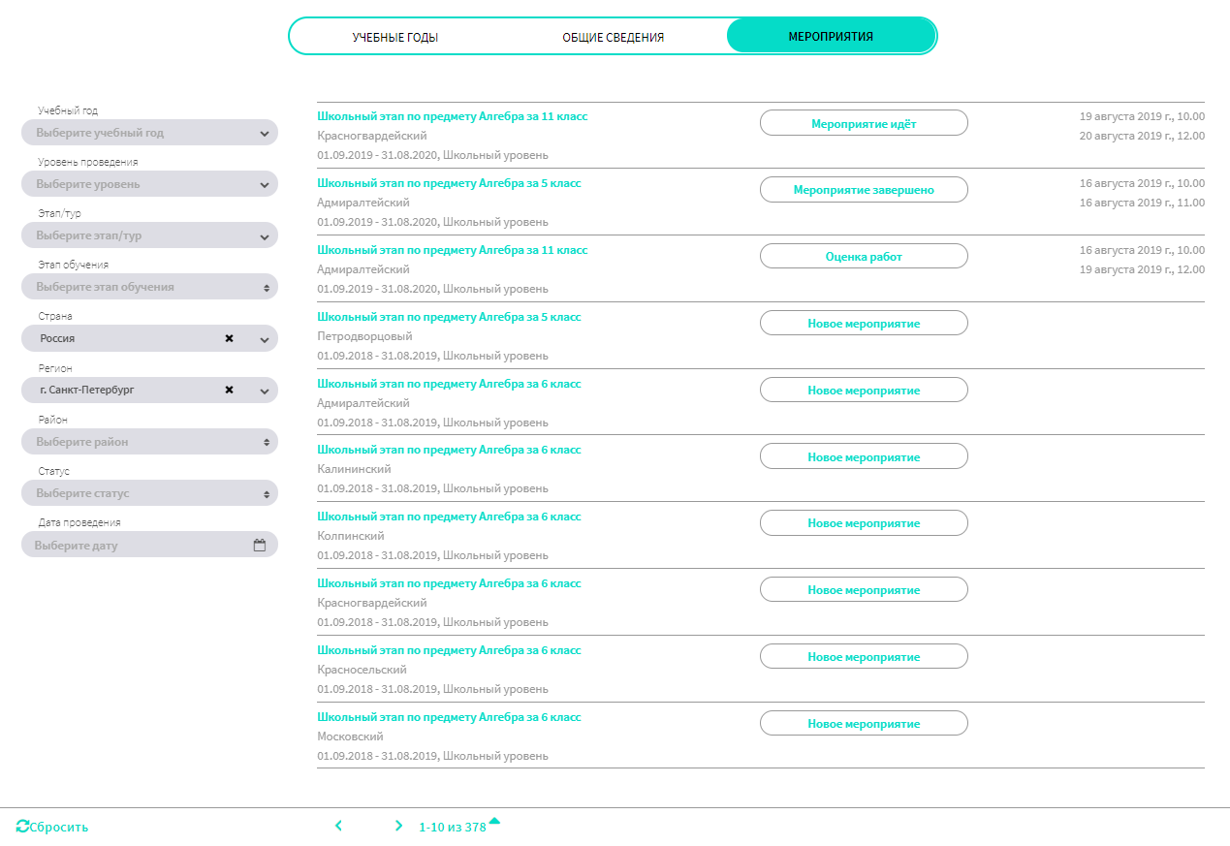
Рисунок 16 - Список созданных мероприятий
В левой части вкладки отображаются поля поиска и фильтрации, помогающие осуществить поиск нужного мероприятия.
Поле «Учебный год» предназначено для отбора мероприятий выбранного учебного года (выберите значение из выпадающего списка).
Поле «Уровень проведения» предназначено для отбора мероприятий определенного уровня (выберите значение из выпадающего списка).
Поле «Этап/тур» (выберите значение из выпадающего списка).
Поле «Этап обучения» (выберите одно или несколько значений из выпадающего списка).
Поле «Страна» по умолчанию содержит значение «Россия». Может быть заполнено из выпадающего списка.
Поле «Регион» по умолчанию содержит значение «г. Санкт-Петербург». Заполняется из выпадающего списка с учетом выбранной выше страны.
Поле «Район» (выберите одно или несколько значений из выпадающего списка).
Поле «Статус» (выберите одно или несколько значений из выпадающего списка).
Поле «Дата проведения» (заполнение производится при помощи календаря).
По каждому мероприятию из списка отображаются следующие сведения:
«Наименование мероприятия» формируется автоматически при создании мероприятия. Включает в себя наименование этапа/тура, предмет олимпиады, этап обучения и район для школьного и районного уровней проведения мероприятий.
«Район, регион, страна» проведения мероприятия.
«Дата начала учебного года» и «Дата окончания учебного года».
«Уровень проведения».
«Статус мероприятия».
«Дата и время начала мероприятия».
«Дата и время окончания мероприятия».
Мероприятия отображаются в списке по 10 на страницу.
Отключить настройки фильтра можно по кнопке «Сбросить» в левом нижнем углу окна.
Чтобы просмотреть более подробные сведения о мероприятии олимпиады, необходимо нажать на название-ссылку. При этом открывается карточка мероприятия (рисунок 17).
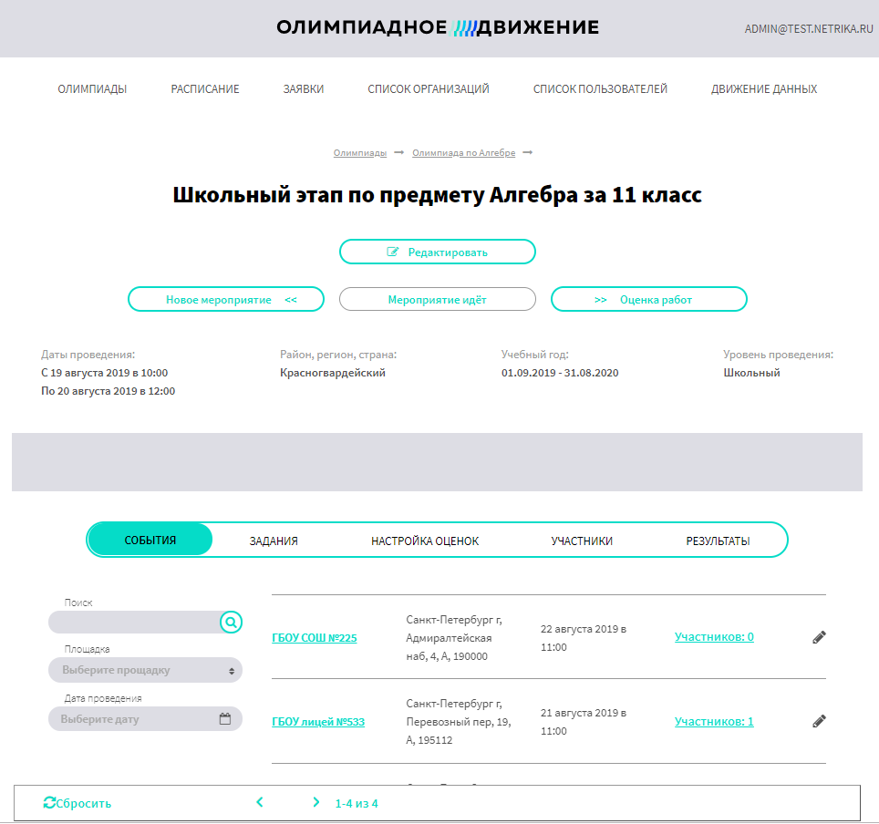
Рисунок 17 - Карточка мероприятия
Карточка мероприятия содержит следующие сведения:
«Статус мероприятия» с кнопками перехода в предыдущий и следующий статусы. Статусы мероприятий: «Новое мероприятие» (присваивается при создании мероприятия), «Формирование состава участников» (во время периода комплектования), «Мероприятие идет» (присваивается после окончания формирования списка участников, на этом этапе осуществляется шифровка работ), «Идет проверка работ» (выставление результатов мероприятия), «Предварительные результаты опубликованы» (доступно редактирование оценок по результатам апелляций), «Итоговые результаты опубликованы», «Мероприятие завершено».
«Даты проведения» - даты и время начала проведения мероприятия.
«Район, регион, страна» - территория, на которой проводится данное мероприятие.
«Учебный год» - даты начала и окончания учебного года, к которому относится мероприятие.
«Уровень проведения».
«Описание» - дополнительная информация о мероприятии.
Чтобы внести изменения в сведения о мероприятии, необходимо нажать кнопку «Редактировать». При этом откроется страница редактирования сведений о мероприятии (рисунок 18), содержащая следующие поля:
«Дата начала» (заполняется при помощи календаря).
«Время начала (заполняется вручную).
«Дата окончания (заполняется при помощи календаря).
«Время окончания» (заполняется вручную).
«Описание» (заполняется произвольно).
После внесения изменений в сведения о мероприятии, нажмите «Сохранить» для сохранения сведений о мероприятии, либо «Отменить» для возвращения в карточку мероприятия без изменений.
Рисунок 18 - Редактирование мероприятия
Более подробная информация о мероприятии содержится на вкладках карточки мероприятия:
«События» - вкладка содержит список событий мероприятия, проводимых на различных площадках. Например, школьный этап всероссийской олимпиады по математике за 7 класс в Василеостровском районе г. Санкт-Петербурга может проводиться на 30 площадках (в каждой школе).
Список этих площадок и событий, на них происходящих, содержится на данной вкладке.
«Задания» - вкладка содержит сведения о комплексе заданий, назначенном на данное мероприятие и используемое на всех событиях мероприятия.
«Настройка оценок» - вкладка предназначена для настройки критериев выставления оценок по заданиям мероприятия.
«Участники» - вкладка содержит список утвержденных участников мероприятия.
«Результаты» - вкладка предназначена для шифровки работ и ввода результатов выполнения заданий участниками мероприятия.

Расписание мероприятий
Для удобства поиска мероприятий олимпиад откройте в главном меню пункт «Расписание». В левой части страницы (рисунок 19) отображаются поля отбора и фильтрации:
«Страна площадки» (значение выбирается из выпадающего списка, по умолчанию – «Россия»).
«Регион площадки» (значение выбирается из выпадающего списка, по умолчанию – «Санкт-Петербург»).
«Район площадки» (значение выбирается из выпадающего списка).
«Площадка проведения» (значение выбирается из выпадающего списка).
«Страна мероприятия» (значение выбирается из выпадающего списка, по умолчанию – «Россия»).
«Регион мероприятия» (значение выбирается из выпадающего списка, по умолчанию – «Санкт-Петербург»).
«Район мероприятия» (значение выбирается из выпадающего списка).
«Предмет» (значение выбирается из выпадающего списка).
«Учебный год» (значение выбирается из выпадающего списка).
«Этап/тур» (значение выбирается из выпадающего списка).
«Этап обучения» (значение выбирается из выпадающего списка).
«Дата проведения» (значение выбирается из календаря).
Сбросить значения фильтров можно при помощи кнопки «Сбросить» в нижней части страницы.
По каждому мероприятию отображаются следующие данные:
Наименование мероприятия.
Район, регион, страна проведения.
Даты начала и окончания учебного года мероприятия.
Дата начала и окончания периодов подачи заявок.
Даты проведения мероприятия.
Для более подробного ознакомления с мероприятием необходимо нажать на наименование-ссылку и перейти к просмотру карточки мероприятия.

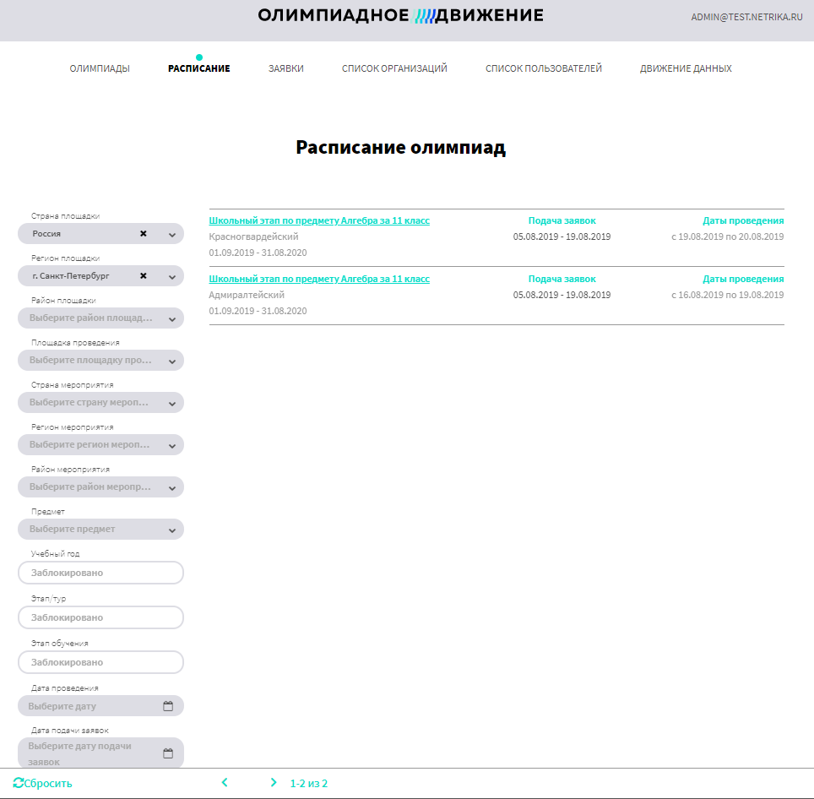
Рисунок 19 – Расписание олимпиад

Список событий
Добавление событий происходит автоматически, когда список участников назначается на определенную площадку.
Список событий мероприятия содержится в карточке мероприятия на вкладке «События» (рисунок 20).

Рисунок 20 - Список событий мероприятия
В левой части вкладки содержатся поля поиска и фильтрации:
Поле «Поиск» предназначено для поиска события по наименованию площадки проведения, адресу.
Поле «Площадка» предназначено для фильтрации событий, проводящихся на одной или нескольких выбранных площадках.
Поле «Дата проведения» выбирает события с соответствующей датой проведения.
По каждому событию в списке отображаются следующие сведения:
«Наименование площадки» - краткое наименование организации, выступающей площадкой для события.
«Адрес» - адрес организации, выступающей площадкой для события.
«Дата начала» и «Время начала» - дата и время начала проведения события на площадке. Могут отличаться от дат мероприятия.
«Количество участников» - число участников, назначенных на данную площадку мероприятия.
Чтобы перейти к карточке события, необходимо нажать на его наименование-ссылку (рисунок 21).
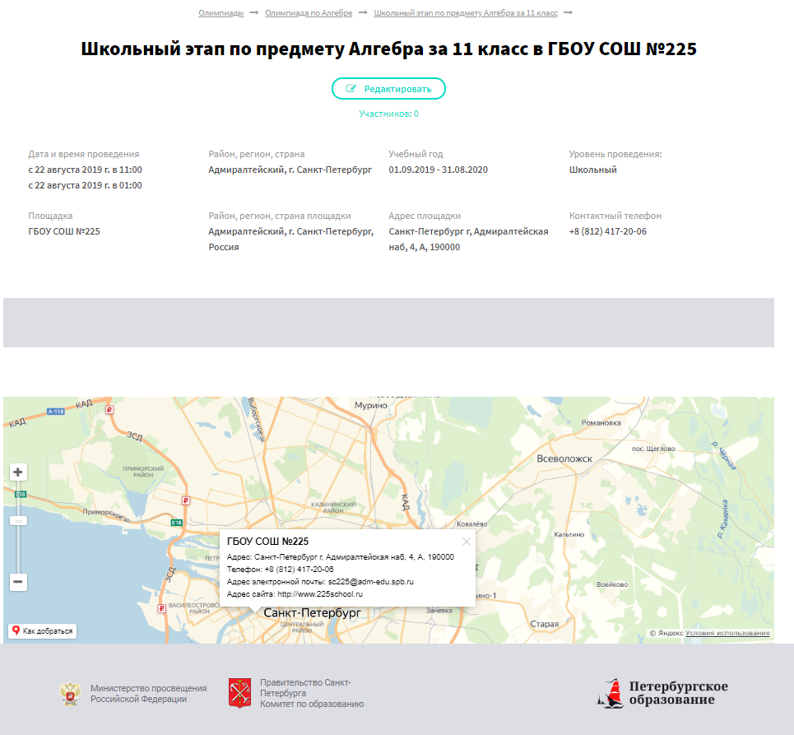
Рисунок 21 - Карточка события мероприятия
Карточка события содержит следующие сведения:
«Дата и время проведения события» - могут как совпадать с датами мероприятия, так и отличаться.
«Район, регион, страна» - территория, на которой проводится данное событие.
«Учебный год» - даты начала и окончания учебного года, к которому относится событие.
«Уровень проведения».
«Площадка» - наименование организации, выступающей площадкой для данного события.
«Район, регион, страна площадки» - определяются на основе адреса площадки, могут отличаться от значения поля «Район, регион, страна площадки».
«Адрес площадки» - адрес организации, выступающей площадкой события.
«Контактный телефон» - телефон площадки.
«Описание» - дополнительная информация о событии.
Отметка местоположения площадки проведения события на карте с указанием дополнительных сведений: наименование площадки, адрес площадки, телефон, адрес электронной почты, адрес сайта.
Чтобы внести изменения в сведения о событии, необходимо нажать кнопку «Редактировать» (также доступна из списка событий). При этом откроется страница редактирования сведений о событии (рисунок 22), содержащая следующие поля:
«Дата начала» (заполняется при помощи календаря).
«Время начала (заполняется вручную).
«Дата окончания (заполняется при помощи календаря).
«Время окончания» (заполняется вручную).
«Описание» (заполняется произвольно).
После внесения изменений в сведения о событии, нажмите «Сохранить» для сохранения сведений о событии, либо «Отменить» для возвращения в карточку события без изменений.
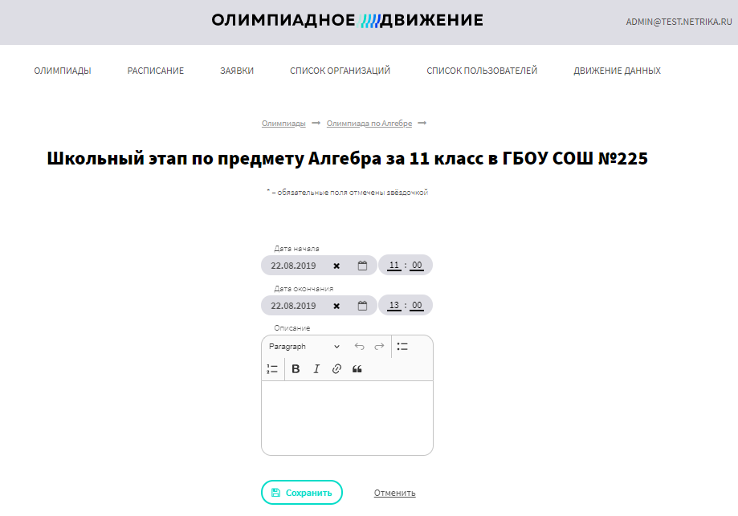
Рисунок 22 - Редактирование сведений о событии

Добавление заданий
Для добавления заданий в мероприятие необходимо открыть карточку мероприятия и перейти на вкладку «Задания».
В верхней части вкладки содержится поле для ввода общего описания комплекса заданий мероприятия и кнопка редактирования данного поля.
В левой части вкладки также находится поле «Поиск», при помощи которого можно искать задания по наименованию.
В списке заданий каждое задание отображается с двумя наименованиями. Первое из них – это непосредственно наименование задания, которое может быть достаточно длинным, второе – это наименование, которое используется при настройке критериев оценивания для заданий, а затем отображается в форме ввода результатов. Они могут совпадать, либо быть различными.

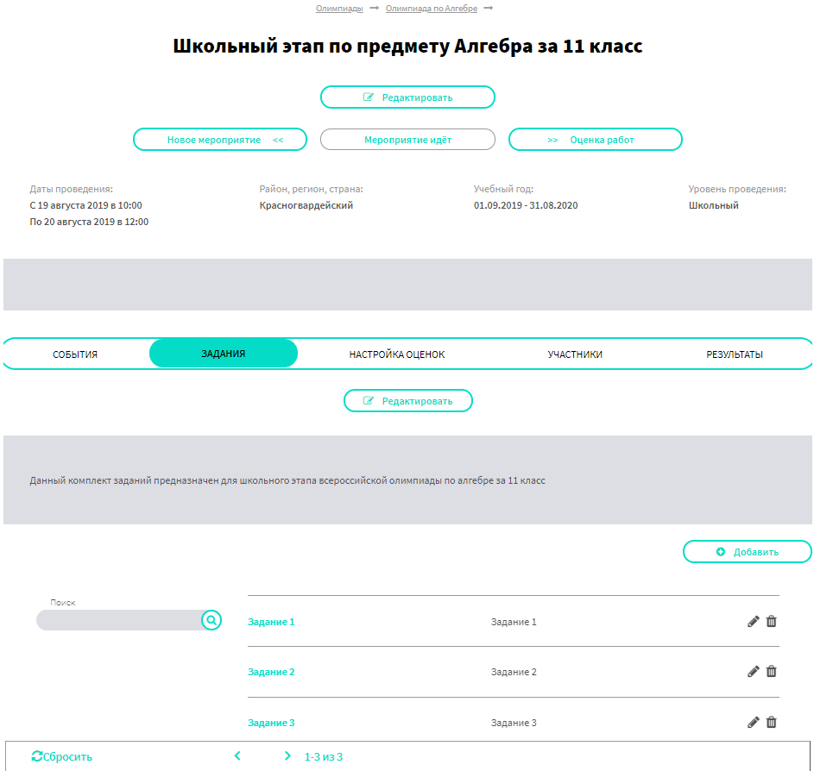
Рисунок 23 - Список заданий мероприятия
Для добавления задания нажмите кнопку «Добавить». При этом откроется форма добавления задания (рисунок 24), содержащая следующие поля (все обязательные поля отмечены звездочкой):
«Наименование задания» (значение заполняется вручную).
«Условия задачи» (значение заполняется вручную).
«Решение задачи (варианты ответов)» (значение заполняется вручную).
«Критерии оценивания» (значение заполняется вручную).
После заполнения полей необходимо нажать «Сохранить» для добавления задачи в список, либо «Отменить» для возвращения в список задач без изменений.
После формирования всего комплекта задач необходимо перейти на вкладку «Настройка оценок» и настроить критерии оценивания по каждой задаче.

Рисунок 24 – Добавление нового задания

Настройка оценок
Вкладка «Настройка оценок» карточки мероприятия предназначена для ввода числовых критериев выставления оценок за задания, а также для настраивания отображения заданий в форме ввода результатов выполнения работ участниками, возможностей автоматической обработки оценок и массового выставления оценок.
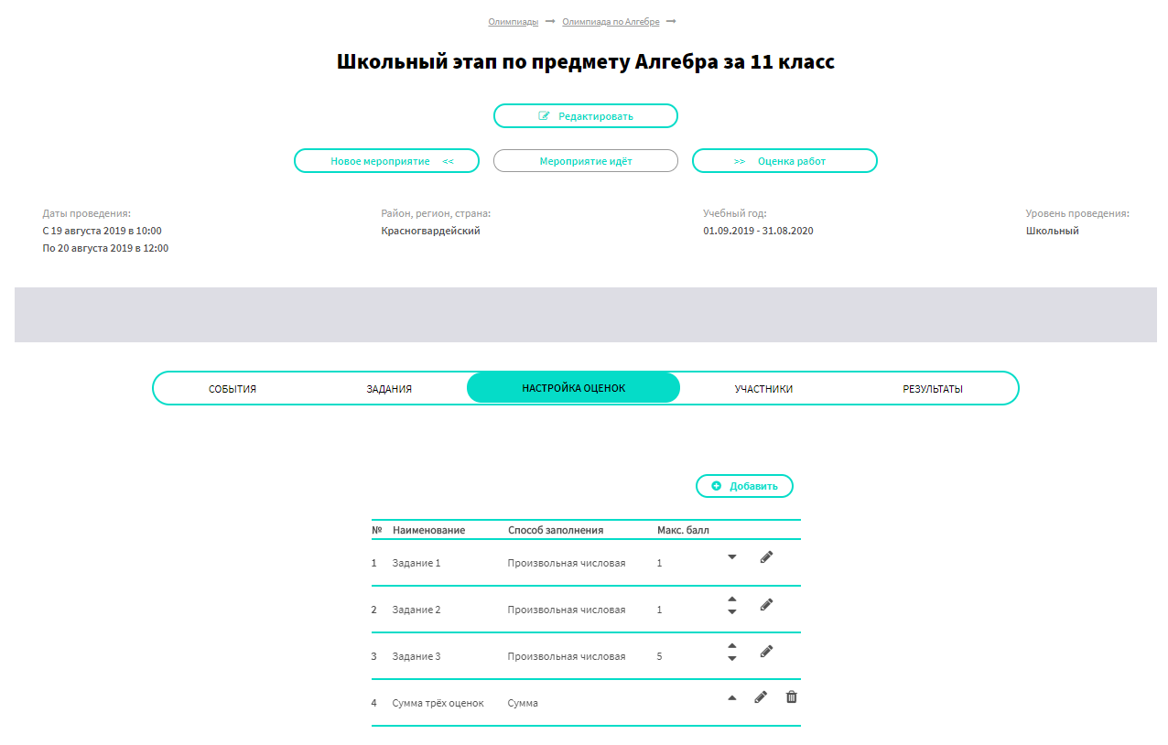
Рисунок 25 - Список настроек оценок
Вкладка содержит список уже настроенных критериев оценки (рисунок 25). По каждому из них отображаются следующие сведения:
«№» - автоматически присваиваемый номер порядка отображения заданий в форме выставления результатов. Может быть изменен путем перемены мест заданий при помощи соответствующих кнопок.
«Наименование» - наименование настройки задания в форме выставления результатов. Может отличаться от наименования задачи.
«Способ заполнения» - краткое описание способа заполнения (выставления оценок), зависит от вида настройки оценок.
«Макс. балл» - максимальная оценка за задание, используется только для числовой (балльной) системы оценивания.
Кнопки перемещения настроек оценки вверх или вниз по списку.
Кнопка редактирования настройки заданий. При нажатии на нее открывается форма редактирования настройки. Может отличаться в зависимости от вида настройки заданий.
Кнопка удаления, если удаление данной настройки доступно пользователю.

Добавление настроек оценки
Каждое задание, добавленное на вкладке «Задания», карточки мероприятия автоматически отображается на вкладке «Настройки оценки» для дальнейшей настройки.
Для настройки заданий необходимо нажать кнопку «Редактировать». При этом открывается карточка редактирования задания (рисунок 26), содержащая следующие поля:
«Наименование задания» - недоступное для редактирования поле, содержащее наименование задания, введенное при создании на вкладке «Задания».
«Наименование настройки» - поле, значение которого по умолчанию совпадает со значением поле «Наименование задания», однако может быть изменено при редактировании для удобства отображения в форме выставления результатов участников. Заполняется вручную.
«Система оценки» (заполнение осуществляется из выпадающего списка).
«Количество знаков после запятой» отображается для числовой системы оценки. Значение по умолчанию – 2. Заполняется вручную.
«Максимальное значение» отображается для числовой системы оценки. Заполняется вручную.
Рисунок 26 - Настройка оценок по заданию
После настройки оценок по заданию нажмите «Сохранить» для сохранения изменений и возврата к списку настроек оценки или «Отменить» для возврата без сохранения.
Настройки оценок по заданию нельзя удалять, поскольку они привязаны к существующим на вкладке «Задания» заданиям.
Для добавления других настроек оценки необходимо нажать кнопку «Добавить» на вкладке «Настройка оценки» карточки мероприятия. При этом отображается список видов настроек доступных для добавления:
«Автоматическую обработку» - добавление дополнительного столбца, в котором будет подсчитываться сумма или среднее арифметическое всех или нескольких настроек оценки.
«Поле ввода результатов» - поле, в котором осуществляется выставление признаков присутствия на мероприятии (был/не был) или производится выставление результатов участия в мероприятии (участник/призер/победитель).
«Результат предыдущего этапа/тура» - поле, в котором можно отобразить результаты участников в предыдущем мероприятии, если это необходимо для удобства выставления оценок.
Для добавления автоматической обработки необходимо нажать кнопку «Добавить» и выбрать тип «Автоматическую обработку». При этом открывается форма добавление автоматической обработки (рисунок 27), содержащая следующие поля:
«Наименование настройки» (значение заполняется вручную).
«Правило обработки» (значение заполняется из выпадающего списка).
«Оценки в обработку» (значение заполняется из выпадающего списка, содержащего настройки оценок, уже введенные для данного мероприятия. Можно выбрать одну или несколько настроек оценки. Все выбранные настройки оценок будут обработаны согласно выбранному правилу обработки).

Рисунок 27 – Добавление автоматической обработки
После ввода сведений об автоматической обработке нажмите «Сохранить» для сохранения сведений и возврата к списку настроек оценок или «Отменить» для возвращения без сохранения.
Для добавления поля ввода результатов (как правило, это поля для выставления признака присутствия или результатов мероприятия) необходимо нажать кнопку «Добавить» и выбрать «Поле ввода результатов». При этом открывается форма добавления поля ввода результатов (рисунок 28), содержащая следующие поля:
«Наименование настройки» (заполняется вручную).
«Система оценки» (заполняется из выпадающего списка доступных систем оценки).
Рисунок 28 - Добавление поля ввода результатов мероприятия
Для сохранения сведений о поле ввода результатов и возвращения к списку настроек оценки нажмите «Сохранить» или «Отменить» для возвращения без сохранения.
Для добавления поля с результатами предыдущего этапа нажмите кнопку «Добавить» и выберите «Результат предыдущего этапа/тура». При этом открывается форма добавления результатов предыдущего этапа/тура (рисунок 29), содержащая следующие поля:
«Наименование настройки» (поле заполняется вручную).
«Учебный год» (заполнение поля осуществляется из выпадающего списка, по умолчанию указан текущий учебный год олимпиады).
«Этап/тур» (заполнение осуществляется из выпадающего списка этапов/туров выбранного учебного года).
«Мероприятие» (заполнение осуществляется из выпадающего списка мероприятий выбранного этапа/тура).
«Настройка оценок» (заполнение осуществляется из выпадающего списка настроек оценок выбранного мероприятия).

Рисунок 29 – Добавление результатов предыдущего этапа/тура
Для добавления результатов предыдущего этапа/тура и возвращения к списку настроек оценки нажмите «Сохранить» или «Отменить» для возвращения без сохранения.

Заявления на участие в мероприятиях
Заявления участников мероприятий автоматически загружаются из подсистемы «Параграф» (см. п. 4.4).
При загрузке на этапы/туры школьного уровня проведения все загруженные заявления попадают на события мероприятий и отображаются как участники (вкладка «Участники» карточки мероприятия).
При загрузке на этапы/туры районного уровня проведения и выше заявки попадают в раздел «Заявления».
Откройте в главном меню пункт «Заявления». В левой части страницы (рисунок 30) отображаются поля отбора и фильтрации:
«Найти» (поле поиска по списку заявлений).
«Статус заявления» (значение выбирается из выпадающего списка).
«Предмет» (значение выбирается из выпадающего списка).
«Олимпиада» (значение выбирается из выпадающего списка).
«Учебный год» (значение выбирается из выпадающего списка, список значений зависит от значения в поле фильтрации «Олимпиада»).
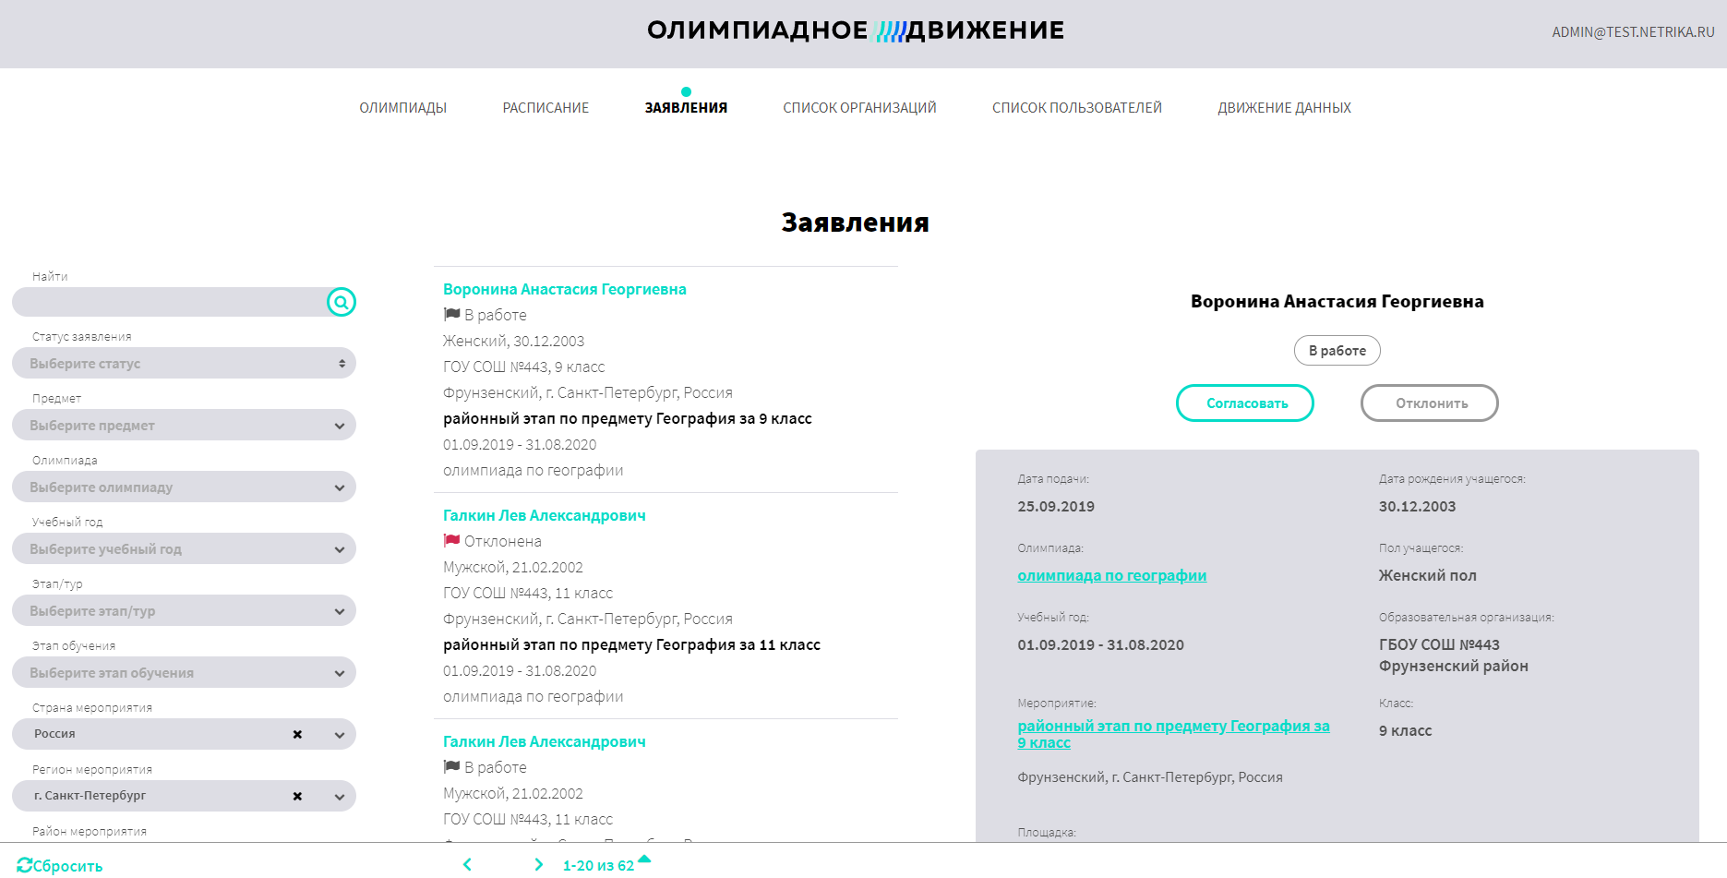
Рисунок 30 – Заявления на участие в мероприятиях
«Этап/тур» (значение выбирается из выпадающего списка, список значений зависит от значений в полях фильтрации «Олимпиада», «Учебный год»).
«Этап обучения» (значение выбирается из выпадающего списка, список значений зависит от значений в полях фильтрации «Олимпиада», «Учебный год», «Этап/тур»).
«Страна мероприятия» (значение выбирается из выпадающего списка, по умолчанию – «Россия»).
«Регион мероприятия» (значение выбирается из выпадающего списка, по умолчанию – «Санкт-Петербург»).
«Район мероприятия» (значение выбирается из выпадающего списка, список значений зависит от значений в полях «Страна мероприятия», «Регион мероприятия»).
«Страна ОО обучающегося» (значение выбирается из выпадающего списка, по умолчанию – «Россия»).
«Регион ОО обучающегося» (значение выбирается из выпадающего списка, по умолчанию – «Санкт-Петербург»).
«Район ОО обучающегося» (значение выбирается из выпадающего списка, список значений зависит от значений в полях «Страна ОО обучающегося», «Регион ОО обучающегося»).
«ОО обучающегося» (значение выбирается из выпадающего списка, список значений зависит от значений в полях «Страна ОО обучающегося», «Регион ОО обучающегося», «Район ОО обучающегося»).
«Класс учащегося» (значение выбирается из выпадающего списка).
«Дата подачи» (значение выбирается из календаря).
Сбросить значения фильтров можно при помощи кнопки «Сбросить» в нижней части страницы.
По каждому заявлению в списке отображаются следующие данные:
ФИО обучающегося;
Статус заявления;
Пол обучающегося;
Дата рождения;
ОО обучающегося;
Класс обучающегося;
Район, регион, страна ОО обучающегося;
Мероприятие олимпиады, на которое подано заявление;
Учебный год олимпиады;
Наименование олимпиады.
Для более подробного ознакомления с заявлением необходимо нажать на ФИО-ссылку и перейти к просмотру заявления.
Форма заявления открывается в правой части окна и содержит следующие данные о заявлении:
ФИО обучающегося;
Статус заявления;
Дата подачи заявления;
Пол обучающегося;
Дата рождения;
ОО обучающегося;
Класс обучающегося;
Район, регион, страна ОО обучающегося;
Наименование олимпиады;
Учебный год олимпиады;
Мероприятие олимпиады, на которое подано заявление;
Площадка, на которую согласовано заявление (если заявление находится в статусе «Согласована»);
История статусов по заявлению.
Форма заявления содержит кнопки изменения статуса заявления, доступные из текущего статуса.
При согласовании заявки (нажатии кнопки «Согласовать») откроется форма выбора площадки, на которой будет происходить событие мероприятия, для этого необходимо заполнить следующие данные (рисунок 31):
Страна площадки (необязательное для заполнения поле, выбор осуществляется из выпадающего списка);
Регион площадки (необязательное для заполнения поле, выбор осуществляется из выпадающего списка, список значений зависит от значения в поле «Страна площадки»);
Район площадки (необязательное для заполнения поле, выбор осуществляется из выпадающего списка, список значений зависит от значений в полях «Страна площадки», «Регион площадки»);
Площадка (обязательное для заполнения поля, выбор осуществляется из выпадающего списка, список значений зависит от значений в полях «Страна площадки», «Регион площадки», «Район площадки»).
Для согласования заявления на площадку необходимо выбрать площадку и нажать кнопку «Сохранить».
Для отмены согласования нажмите кнопку «Отменить».
Заявитель согласованного заявления будет добавлен в список участников мероприятия на площадке, которая была ему согласована.
Список участников мероприятия можно просмотреть на вкладке «Участники» карточки мероприятия.
Рисунок 31 – Форма согласования заявления на площадку
Для отклонения заявления необходимо нажать кнопку «Отклонить» на форме заявления. При этом откроется форма отклонения заявления (рисунок 32), содержащая поле «Комментарий» (необязательное для заполнения).
Рисунок 32 – Форма отклонения заявления
Для подтверждения отклонения необходимо нажать кнопку «Подтвердить». Для отмены отклонения заявки нажмите кнопку «Отменить».

Участники мероприятия
Список участников мероприятия отображается на вкладке «Участники» карточки мероприятия (рисунок 33).
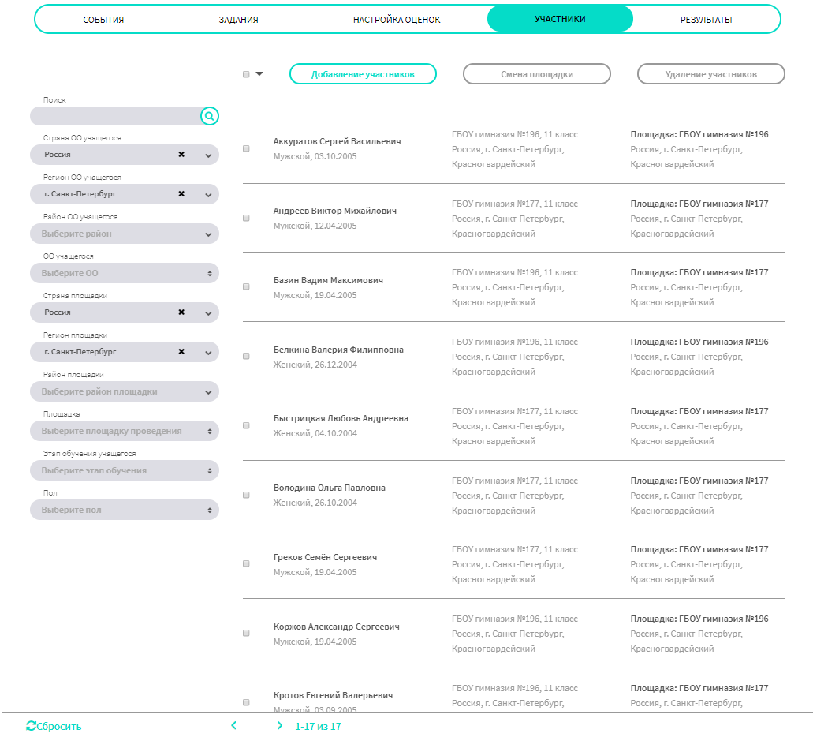
Рисунок 33 - Список участников мероприятия
В левой части вкладки отображаются поля поиска и фильтрации, помогающие осуществить поиск нужного участника:
«Поиск» предназначено для поиска участника по его наименованию (ФИО).
«Страна ОО учащегося» (выберите значение из выпадающего списка, по умолчанию «Россия»).
«Регион ОО учащегося» (выберите значение из выпадающего списка, по умолчанию «г. Санкт-Петербург»).
«Район ОО учащегося» (выберите значение из выпадающего списка).
«ОО учащегося» (выберите одно или несколько значений из выпадающего списка).
«Страна площадки» (выберите значение из выпадающего списка, по умолчанию «Россия»).
«Регион площадки» (выберите значение из выпадающего списка, по умолчанию «г. Санкт-Петербург»).
«Район площадки» (выберите значение из выпадающего списка).
«Площадка» (выберите одно или несколько значений из выпадающего списка).
«Этап обучения учащегося» (выберите одно или несколько значений из выпадающего списка).
«Пол» (выберите одно или несколько значений из выпадающего списка).
По каждому участнику в списке можно просмотреть следующие сведения:
ФИО участника.
Пол, дата рождения.
Образовательная организация, в которой он обучается.
Наименование площадки, на которую участник назначен.
Район, регион, страна площадки, на которую участник назначен.
Добавление участников мероприятия осуществляется следующими способами:
Подача заявок участниками, их законными представителями или образовательными организациями с разрешения законных представителей.
Регистрация участников на мероприятия при помощи подсистемы «Параграф», в этом случае участник автоматически добавляется на мероприятие.
Перевод участников между этапами/турами при помощи кнопки «Добавление участников».
В списке участников можно выполнять следующие действия над участниками мероприятия:
Добавление участников по результатам предыдущих мероприятий. Осуществляется при помощи кнопки «Добавление участников». При этом осуществляется выбор мероприятий, из которых будет происходить добавление и критериев отбора участников. Отобранные участники отображаются в списке участников мероприятия.
Смена площадки для выбранного участника (участников). Для этого необходимо выбрать при помощи чек-боксов одного или нескольких участников, нажать кнопку «Смена площадки» (рисунок 34), выбрать площадку и нажать «Сохранить» (или «Отмена» для отмены действия).
Рисунок 34 - Смена площадки
Удаление участников при помощи кнопки «Удалить» в том случае, если участник решает не принимать участие или был добавлен ошибочно. При нажатии кнопки «Удалить» система отобразит подтверждающее сообщение для исключения возможности ошибки.

Присвоение псевдонимов
После проведения мероприятия и сдачи всех работ участниками мероприятия, происходит шифровка работ участников, а затем выставление их оценок. Оба эти действия производятся на вкладке «Результаты».
Для того, чтобы зашифровать участников мероприятия путем присвоения им псевдонимов, необходимо открыть вкладку «Результаты» (рисунок 35).
Над таблицей участников размещены:
Поле «Поиск» позволяющее осуществлять быстрый поиск в списке участников по их наименованию или псевдониму.
Поле «Площадка» позволяющее отбирать участников одной или нескольких площадок для большего удобства выставления результатов.
Кнопки массового выставления оценок и скачивания протокола.
По каждому участнику отображается:
«ФИО участника» - при наведении курсора на ФИО участника отображается всплывающая подсказка с более подробными сведениями об участнике.
«Псевдоним участника» - поле для ввода псевдонимов. Ввод осуществляется пользователем вручную.
Колонки с настройками оценок в соответствии со значениями на закладке «Настройка оценок».

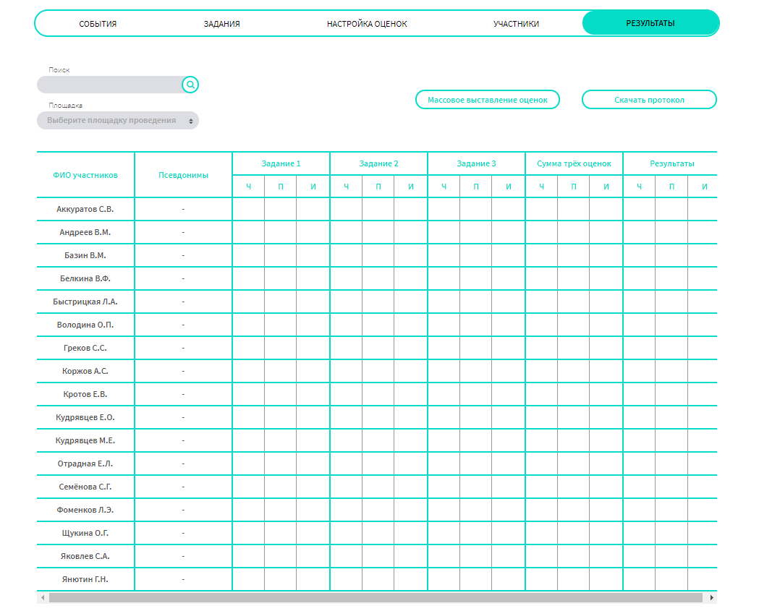
Рисунок 35 - Форма выставления результатов

Для указания псевдонимов необходимо обладать соответствующими правами. Указание псевдонимов возможно только когда мероприятие находится в статусе «Мероприятие идет».
Напротив каждого участника мероприятия в колонке «Псевдонимы» необходимо ввести псевдоним для каждого участника.
После выставления всех псевдонимов необходимо изменить статус мероприятия на «Оценка работ». В данном статусе и последующих внесение изменений в псевдонимы будет невозможно.

Ввод результатов проверки работ
Вкладка «Результаты» содержит:
Поле «Поиск» позволяющее осуществлять быстрый поиск в списке участников по их наименованию или псевдониму.
Поле «Площадка» позволяющее отбирать участников одной или нескольких площадок для большего удобства выставления результатов.
Кнопки массового выставления оценок и скачивания протокола.
По каждому участнику отображается:
«Псевдоним участника» - поле для ввода псевдонимов. Ввод осуществляется пользователем вручную.
Колонки с настройками оценок в соответствии со значениями на закладке «Настройка оценок».
После шифровки участников мероприятия жюри может приступить к проверке работ и выставлению оценок. В таблице для ввода результатов по каждой колонке отображаются три под-столбца:
«Ч» - черновик оценки. В это поле член жюри вводит оценку и здесь же может её отредактировать.
«П» - оценка, которая была опубликована при предварительной публикации результатов. Недоступна для изменения вручную. Значение может быть изменено при повторной публикации предварительных результатов (например, в случае первой публикации по ошибке).
«И» - оценка, которая была опубликована при публикации итоговых результатов мероприятия. Недоступна для изменения вручную. Значение может быть изменено при повторной публикации итоговых результатов.
Таким образом, внося изменения, член жюри видит все уже опубликованные оценки.

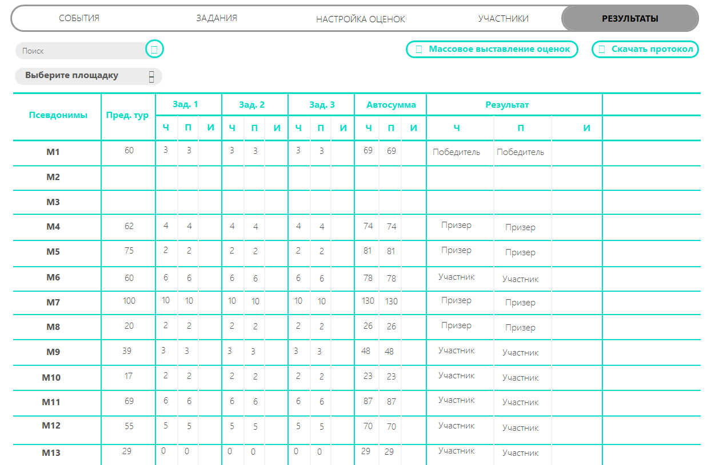
Рисунок 36 – Ввод результатов участников
При вводе результатов нельзя вносить изменения в столбцы, в которых отображаются результаты предыдущего этапа/тура и столбцы автоматических обработок. Остальные столбцы могут быть заполнены вручную или помощи функции «Массовое выставление оценок».
Для этого нужно нажать кнопку «Массовое выставление оценок», при этом откроется форма (рисунок 37), содержащая следующие поля (обязательные поля отмечены звездочками):
«Поле ввода результатов» (значение выбирается из выпадающего списка).
«Присвоить значение» (в зависимости от типа поля ввода результатов значение может вводиться вручную или выбираться из выпадающего списка значений).
«Если настройка оценки» (значение выбирается из выпадающего списка).
«Принимает значение от» (в зависимости от типа поля ввода результатов значение может вводиться вручную или выбираться из выпадающего списка значений).
«Принимает значение до» (в зависимости от типа поля ввода результатов значение может вводиться вручную или выбираться из выпадающего списка значений).
Кнопка «Рассчитать долю участников» производит подсчет количества участников мероприятия, у которых значение в поле с выбранной настройкой оценки соответствует критериям, и рассчитывает их долю.
При нажатии кнопки «Посмотреть» система отображает список отобранных участников.
Рисунок 37 – Массовое выставление оценок
Для того, чтобы применить массовое выставление оценок, необходимо нажать «Сохранить». Система присваивает значение из поля «Присвоить значение» всем отобранным участникам в указанное поле ввода результатов. Для отмены массового выставления оценок нажмите «Отменить».
Функция скачивания протокола доступна на любом этапе выставления оценок.

Описание работы с подсистемой «Параграф»

Подготовительные действия
Загрузка мероприятий и назначение обучающихся на олимпиады происходит в интерфейсах DatаGate. Убедитесь, что в приложении «Задачи обмена данными» (рисунок 38) создана и настроена задача обмена с подсистемой «Портал «Олимпиадное движение» (рисунок 39).
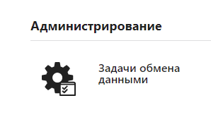
Рисунок 38 – Иконка приложения «Задачи обмена данными»
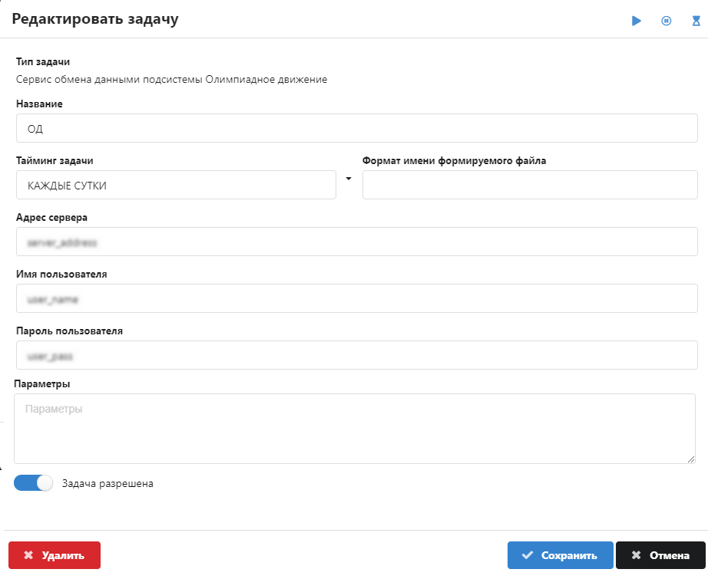
Рисунок 39 – Настройки задачи обмена данными с подсистемой «Портал «Олимпиадное движение»
В полях задачи необходимо прописать следующие значения:
Поле «Название» заполняется любым понятным для вас названием;
Поле «Тайминг задачи» выбирается из выпадающего списка, рекомендуемое значение для выбора «КАЖДЫЕ СУТКИ»;
Поле «Адрес сервера» заполняется адресом, направленным в письме;
Поле «Имя пользователя» заполняется именем, направленным в письме (уникальное для каждой школы);
Поле «Пароль пользователя» заполняется паролем, направленным в письме (уникальный для каждой школы).
Также необходимо перевести флаг «Задача разрешена» в правое положение и нажать кнопку сохранить.
После заполнения всех необходимых полей и сохранения настроек задачи на панели задач отобразится задача с именем, которое было введено в поле «Название» (рисунок 40).
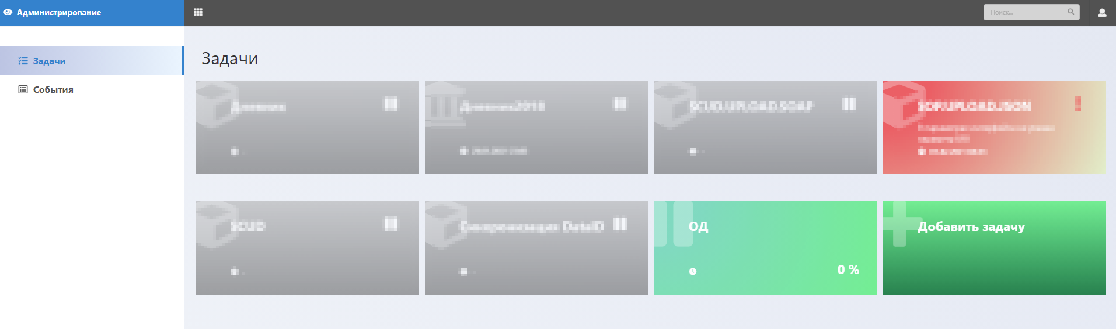
Рисунок 40 - Задача «ОД» обмена данными с подсистемой «Портал «Олимпиадное движение»

Выгрузка олимпиадных мероприятий в подсистему «Параграф»
Для выгрузки олимпиадных мероприятий в подсистему «Параграф» необходимо, чтобы были выполнены все шаги из п. 4.3.6 настоящего Руководства. После создания мероприятий на «Портале «Олимпиадное движение» созданные мероприятия в автоматическом режиме выгружаются в подсистему «Параграф» с периодичностью, указанной в поле «Тайминг задачи».
Пример: если в поле «Тайминг задачи» указано значение «КАЖДЫЕ СУТКИ», то выгрузка олимпиадных мероприятий будет происходить в конце каждого календарного дня. Это значит, что все олимпиадные мероприятия, созданные на портале в течение дня, в автоматическом режиме выгрузятся в подсистему «Параграф». Если в поле «Тайминг задачи» указано иное значение, например, «КАЖДЫЙ ЧАС», то олимпиадные мероприятия будут выгружаться в конце каждого часа. Это значит, что все олимпиадные мероприятия, созданные на портале в течение часа, в автоматическом режиме выгрузятся в подсистему «Параграф». Аналогичный алгоритм выгрузки действует для всех остальных значений в поле «Тайминг задачи».
В исключительных случаях для задачи выгрузки олимпиадных мероприятий в подсистему «Параграф» доступен режим ручного запуска через кнопку «Выгрузить сейчас» (рисунок 41).
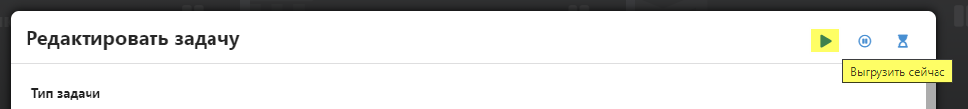
Рисунок 41 – Ручной запуск задачи «ОД» обмена данными с подсистемой «Портал «Олимпиадное движение»
После выполнения задачи выгрузки олимпиадных мероприятий в подсистему «Параграф», выгруженные олимпиадные мероприятия отобразятся в приложении «Выбор участников» (рисунок 42).
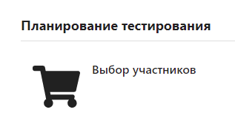
Рисунок 42 – Иконка приложения «Выбор участников»
В приложении «Выбор участников» необходимо развернуть перечень обучающихся, выбрать параллель и перейти в раздел «Олимпиады». В строках отобразятся ФИО обучающихся, а в столбцах - выгруженные с «Портала «Олимпиадное движение» мероприятия (рисунок 43).
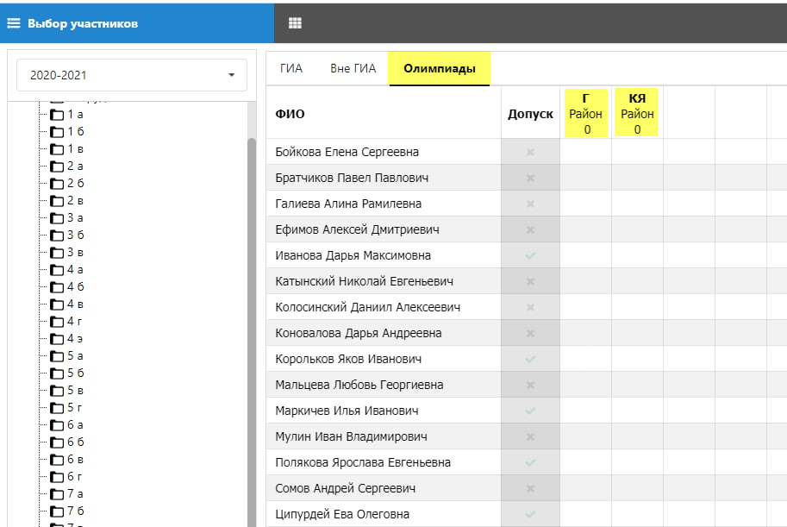
Рисунок 43 – Выгруженные олимпиады

Назначение обучающихся на олимпиаду
Для назначения обучающегося на олимпиаду необходимо проставить зеленую галку напротив его ФИО в соответствующем столбце (рисунок 44).
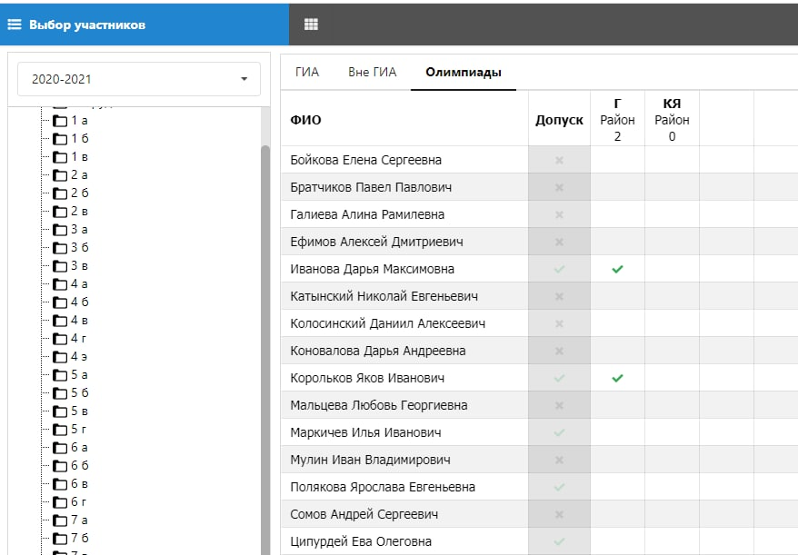
Рисунок 44 – Обучающиеся, назначенные на олимпиаду
При некорректном проставлении галки, ее можно удалить через кнопку «Удалить».

Загрузка обучающихся в подсистему «Портал «Олимпиадное движение»
После проставления галок напротив ФИО обучающихся, желающих принять участие в олимпиаде, подсистема «Параграф» посредством задачи из п. 4.4.1 в автоматическом режиме загрузит перечень обучающихся на «Портал «Олимпиадное движение».
Дальнейшая последовательность работы с учениками, загруженными из подсистемы «Параграфа», описана в п. 4.3.12.

Аварийные ситуации
В случае аварийных ситуаций на стороне пользователя работоспособность системы не страдает, данные не теряются и доступны после авторизации на Портал Олимпиадное движение.
При ошибках в работе аппаратных средств (кроме носителей данных и программ) восстановление функций системы возлагается на операционную систему.
При неверных действиях пользователей, неверных форматах и недопустимых значениях входных данных система предупреждает пользователя соответствующим сообщением.

ЛИСТ РЕГИСТРАЦИИ ИЗМЕНЕНИЙ
Изм. | Номера листов (страниц) |  |  |  | Всего листов (страниц) в докум. | № докум. | Входящий № сопроводительного докум. и дата | Подпись | Дата
 | измененных | замененных | новых | аннулированных

